2025. 01

제조데이터 표준 활용 가이드(델타로봇)

AAS표준(IEC 63278-1:2023)을 중심으로



**목 차**

I. AAS 개요 4

1. AAS 개념 4

2. AAS 구성요소 6

3. AAS 작성 요구사항 10

4. AAS 작성 유의사항 11

5. AAS 모델링 11

II. 장비 개요 15

1. 델타로봇 정의 및 기능 15

2. XDR-1200 델타로봇 16

III. AAS 참조모델 19

1. AAS 참조모델 개요 19

2. AAS 참조모델 세부 구성 19

3. AAS 참조모델 근거자료 20

IV. AAS 참조모델 활용 방법 74

1. 참조모델 활용 74

2. 신규 AAS 작성 및 수정 74

3. AAS 모델(템플릿)을 실제 제품별 AAS 인스턴스로 전환 83

**표 목차**

표 1 ISO/IEC 표준 제정 절차 5

표 2 AAS 모델링 절차 12

표 3 AAS 모델링에 사용한 서브 모델과 버전 13

표 4 델타 로봇 구성 요소 15

표 5 주요 기능 17

표 6 항목별 성능 규격 17

표 7 참조모델의 Submodels 개요 21

표 8 Identification submodel 개요-1 23

표 9 Identification submodel 개요-2 27

표 10 Documentation submodel 개요 30

표 11 TechnicalData V1.2 submodel 개요-1 35

표 12 TechnicalData V1.2 submodel 개요-2 36

표 13 TechnicalData V1.2 submodel 개요-3 37

표 14 TechnicalData V1.2 submodel 개요-4 37

표 15 TechnicalData V1.2 submodel 개요-5 38

표 16 TechnicalData V1.2 submodel 개요-6 39

표 17 OperationalData submodel 개요 42

표 18 HierarchicalStructures submodel 개요 56

표 19 DigitalNameplate submodel 개요-1 59

표 20 DigitalNameplate submodel CEMarking 개요 62

표 21 DigitalNameplate submodel ULMarking 개요 63

표 22 DigitalNameplate submodel 개요-2 65

표 23 CarbonFootprint V0.9 submodel 개요 67

표 24 CAD submodel 개요 72

**그림 목차**

그림 1 SCI 4.0의 주요 워킹 그룹 및 국제협력 4

그림 2 AASX Package Explorer로 나타낸 6축 로봇의 AAS 6

그림 3 AAS, submodel, submodel collection, property의 관계 7

그림 4 IRDI를 사용한 식별자 8

그림 5 URI, URL의 구조 8

그림 6 ecl@ss 홈페이지 9

그림 7 CDD 홈페이지 9

그림 8 ETIM 홈페이지 10

그림 9 데이터 수집 플랫폼에서 사용하는 URI 형식 11

그림 10 AAS 모델링 절차 13

그림 11 델타로봇 예시 15

그림 12 OPC UA for Robotics 16

그림 13 델타로봇 XDR-1200 17

그림 14 AAS 참조모델 : 델타로봇 19

그림 15 델타로봇 참조모델 구성 19

그림 16 eCl@ss(27-38-01-05) 참조 20

그림 17 ETIM(EC003245) 참조 20

그림 18 Identification submodel 개요 22

그림 19 Documentation submodel 개요 29

그림 20 TechnicalData V1.2 submodel 개요 34

그림 21 OperationalData 개요 41

그림 22 HierarchicalStructures submodel 개요 55

그림 23 DigitalNameplate submodel 개요 58

그림 24 CarbonFootprint V0.9 submodel 개요 66

그림 25 CAD submodel 개요 72

그림 26 AASX PackageExplorer 다운로드 경로 74

그림 27 AASX Package Explorer 파일 실행 초기화면 75

그림 28 활성화된 Edit 모드 75

그림 29 Edit 모드 활성화 단계 76

그림 30 AAS 생성 76

그림 31 AAS 정보 77

그림 32 IDTA SubmodelTemplate 다운로드 77

그림 33 IDTA SubmodelTemplate 파일 열기 78

그림 34 Template 이용 Submodel 생성 79

그림 35 동일한 방법으로 추가한 4종의 Submodel 80

그림 36 추가한 Submodel 세부내용 80

그림 37 Submodel 생성 81

그림 38 SubmodelCollection 생성 81

그림 39 SubmodelCollection 정보 82

그림 40 Property 생성 82

그림 41 AssetInformation 선택 83

그림 42 AssetInformation의 kind 변경 83

그림 43 AssetInformation의 globalAssetId 입력 84

그림 44 AssetInformation의 assetType 선택 84

그림 45 Submodel 인스턴스 85

그림 46 Property 인스턴스 85

그림 47 AAS 인스턴스 전 화면 86

그림 48 AAS 인스턴스 후 화면 87

|  |
| --- |
| I. AAS 개요 |

## 1. AAS 개념

**가. Industrie 4.0**

○ Industrie 4.0은 유연하고 효율적인 생산을 위해 정보통신기술(ICT)을 활용하여 산업용 장비와 공정을 네트워크화하는 ‘산업 부문의 디지털 전환’ 전략을 말하며, 이러한 Industrie 4.0의 목표는 사이버 물리시스템(CPS: Cyber Physical System) 기술 및 제품 시장에서의 우위를 확보하는 것이다.

○ 이러한 Industrie 4.0을 구현하기 위해서는 표준화가 핵심적으로 중요하다. Industrie 4.0은 도메인, 계층 경계 및 생애 주기 단계에 걸쳐 전례 없는 시스템 통합을 요구한다. 독일은 RAMI 4.0 (Reference Architecture Model Industrie 4.0)을 통해 국제 표준화 과정에서 모델을 제공하고 있으며, 이를 통해 재빠른 표준화를 바탕으로 국제적 협력을 촉진하는 역할을 수행하고 있다.

○ 이러한 Industrie 4.0을 실현하기 위한 핵심 요소 기술로 AAS가 주목받고 있다.

○ 관련 기구  
- 16년 하노버 박람회에서 독일 산업계 표준화 기관인 Bitkom(Bundesverband Informationswirtschaft, Telekommunikation und neue Medien e. V.), DIN(DeutscheInstitut für Normung e. V) 등이 “SCI(Standardization Council Induestire) 4.0” 이니셔티브 설립을 발표하였다. 해당 표준화위원회는 Industry 4.0 관련 표준화를 시작하고 국내 및 국제적으로 표준을 조정하는 것을 목표로 한다.

그림 1 SCI 4.0의 주요 워킹 그룹 및 국제협력

- ISO는 1947년에 설립된 국제표준화기구로, 다양한 산업 및 기술 분야에서 전 세계적으로 일관성 있고 호환 가능한 표준을 개발하는 것을 목표로 하는 비영리 기구이다. ISO는 ISO정관(Statute) 제2조에 명기된 바와 같이 상품 및 서비스의 국제적 교환을 촉진하고, 지적, 과학적, 기술적, 경제적 활동 분야에서의 협력 증진을 위하여 세계의 표준화 및 관련 활동의 발전을 촉진시키는데 있다. 이러한 목적 달성을 위하여, ISO는 표준 및 관련 활동의 세계적인 조화를 촉진시키기 위한 조치를 취하며 국제표준을 개발, 발간하며 해당 표준이 세계적으로 사용되도록 조치를 취하고, 표준화 사업에 관한 연구를 통해 타 국제기구와 협력한다.  
  
- IEC(International Electrotechnical Commission)는 1906년에 설립된 비영리 국제 표준화 기구로, 전기 및 전자 기술 분야에서 표준에 대한 준수 확인 등과 같은 표준화에 대한 제반 현안 및 관련 사항에 대한 국제간 협력을 촉진하여 국제간의 이해를 증진시키는 것을 목적으로 한다. IEC의 표준화 작업은 ISO와 공동으로 제정한 ISO/IEC Directive에 따라 이루어지므로 아래 표와 같이 ISO의 표준화 작업 절차와 대동소이하다. 다만 질의단계 문서를 ISO에서는 DIS라 부르는 반면 IEC는 CDV라 부르는 점이 다르다. 기타 특이 사항은 Directive의 IEC 부속서에 설명되어 있다.

표 1 ISO/IEC 표준 제정 절차

|  |  |  |
| --- | --- | --- |
| **프로젝트 단계** | **관 련 문 서** | |
| **명 칭** | **약 어** |
| 0 예비단계 | 예비 작업 항목 | PWI |
| 1 제안단계 | 신규 작업 항목 제안 | NP |
| 2 준비단계 | 작업 초안 | WD |
| 3 위원회단계 | 위원회안 | CD |
| 4 질의단계 | 질의안/투표용 위원회안 | DIS/CDV |
| 5 승인단계 | 최종 국제표준안 | FDIS |
| 6 출판단계 | 국제표준 | IS |

**나. AAS 개념**

○ Asset Administration Shell(AAS)은 물리적 자산을 디지털로 표현하여 정보와 동작을 표준화하고 통합 관리하는 구조이다. 이 개념은 자산의 전체 라이프사이클 동안 설계, 제조, 유지보수, 폐기에 이르는 모든 데이터를 디지털화하여 관리함으로써 상호운용성과 데이터 교환을 지원하는 데 중점을 둔다. 특히, AAS는 다양한 자산의 상태, 특성 및 동작을 디지털 트윈 형태로 구현하여, 실시간 모니터링 및 최적화를 가능하게 하고, 정보의 일관성과 신뢰성을 높이며, 다른 시스템과의 통합을 용이하게 한다. 이를 통해 제조 및 운영의 효율성을 향상시키고, Industrie 4.0의 핵심 기술로 자리 잡고 있다.

○ IEC 63278-1에서는 자산의 표준화된 디지털 표현 구조인 AAS를 정의한다. IEC 63278-1은 AAS의 목적을 ‘두 개 이상의 소프트웨어 애플리케이션이 정보를 교환하고, 교환된 정보를 신뢰할 수 있고 안전한 방식으로 상호 활용할 수 있도록 하는 것’이라고 명시하고 있다.

○ AAS를 보다 원활하게 제작하기 위해 AASX Package Explorer라는 오픈소스 소프트웨어 툴이 AAS 표준과 함께 개발이 진행되고 있다. 이후 버전에 따라 형식 및 기능이 달라질 수 있다. 아래 그림은 AASX Package Explorer를 활용하여 AAS를 표현한 하나의 사례이다.

그림 2 AASX Package Explorer로 나타낸 6축 로봇의 AAS

## 2. AAS 구성요소

**가. Submodel**

○ Submodel은 물리적 자산이 가지는 다양한 특성을 표현하는 데이터 모음이다. 모든 AAS는 하나 이상의 Submodel로 구성되며, Submodel을 구분하기 위한 지정된 기준은 존재하지 않는다.

**나. Property**

○ Property는 자산의 고유한 특성을 기술하는 요소이다. 모든 Property는 고유 식별자를 가지며, 같은 의미로 일관되게 해석될 수 있어야 한다. Property의 고유성 보장을 위해 적어도 하나의 고유한 명칭과 ID를 부여하며, 도메인 내에서는 동일한 의미로만 정의되어야 한다.

**다. Collection**

○ Collection은 유사한 특징을 가지는 여러 Submodel Element들을 그룹화한 모음이다. 특정 Submodel 내에서 유사한 특성을 공유하는 property들이 모여 하나의 collection을 구성하며, Submodel의 관리와 데이터 구조화에 유용하게 사용된다.

○ AAS와 submodel, collection, property의 관계는 아래 그림과 같이 나타낼 수 있다.

그림 3 AAS, submodel, submodel collection, property의 관계

**라. AAS Identifier**

○ 모든 AAS는 다른 AAS와 구분되어야 하며, 상호 데이터 교환 및 인터페이스가 가능해야 한다.

○ IRDI  
- IRDI(International Registration Data Identifier)는 국제적으로 공인된 데이터 사전(CDD, eCl@ss 등)에서 관리하는 국제 등록 식별자로, 각 기관에 의해 부여된 식별자이기 때문에 전 세계적으로 고유한 식별자임이 보장된다. 아래의 그림은 ISO 29002-5에 따른 IRDI의 구조를 나타낸다.

그림 4 IRDI를 사용한 식별자

○ URI  
- URI(Uniform Resource Identifier)는 계층적으로 경로를 지정할 수 있는 구조로, 공인된 기관에 의해 식별자가 부여되지 않더라도 전 세계적으로 고유한 식별자를 정의할 수 있다. IRDI로 정의할 수 없는 property, submodel, AAS 등의 식별자에는 일반적으로 URI를 사용한다. 보통 인터넷에서 많이 사용되고 있는 식별자인 URL(Uniform Resource Locators)도 URI의 일종이다.

그림 5 URI, URL의 구조

**마. Semantic**

○ Semantic은 데이터의 의미와 해석을 보장하는 요소로, 사람이든 기계든 동일한 의미로 이해할 수 있도록 정의된다. 하나의 property는 도메인 내에서 하나의 의미로만 정의되며, eCl@ss, CDD 등 데이터 사전에 등록된 고유한 의미를 통해 일관된 semantic을 갖는다.

○ eCl@ss  
- eCl@ss는 전 세계 다양한 산업의 제품, 서비스, 소재, 시스템을 분류하고 기술하는 데 사용되는 ISO/IEC 규격 제품 데이터 표준으로, 데이터에 대한 메타데이터와 사람과 기계 모두 이해 할 수 있는 통일된 언어를 제공한다.

그림 6 ecl@ss 홈페이지

○ CDD (Common Data Dictionary)  
- IEC 61360 공통 데이터 사전(CDD)은 전기 전자 산업 전반에서 사용되는 공통의 용어 및 개념을 저장하는 저장소로, IEC 국제표준이나 업계 표준 등을 기반으로 일반적으로 사용하는 용어 및 개념을 정의하고 있다.

그림 7 CDD 홈페이지

○ ETIM   
- ETIM International은 ETIM 분류 모델의 관리자로서 전 세계 ETIM 조직을 대표하며, 모든 기술 제품에 대한 지속 가능한 분류 표준을 목표로 한다. ETIM은 제품 데이터를 분류 체계에 기반해 공유하고 교환하기 위한 형식으로, B2B 전문가 간 정보 흐름을 체계화하기 위해 개발된 표준이다.

그림 8 ETIM 홈페이지

**바. Concept Description**

○ Concept Description이란 개념 사전을 구성하는 개별 항목들을 의미하며, AAS에서 사용되는 하나의 property에 연결된 property의 semantic을 의미한다. 개념사전은 AAS의 모든 property들이 가지는 semantic의 집합으로, 마치 사전처럼 모든 property의 정의와 형식, 단위 등을 표현한다. AAS의 모든 property는 Concept Description을 통해 의미가 정의되고. CDD, eCl@ss와 같은 데이터베이스에서 제공하는 표준 데이터 형식에 기반하여, property의 의미와 정의, 단위 등을 설명하는 사전 역할을 한다.

## 3. AAS 작성 요구사항

**가. AAS의 필수 구성요소**

○ 하나의 AAS는 하나 이상의 submodel로 구성되어야 한다. AAS를 구성하는 submodel에 대한 리스트를 제한하거나 필수 submodel을 규정하지는 않고 있지만, 일반적으로 사용되는 submodel에 대한 가이드라인을 기준으로 몇 가지 주요 submodel을 요약할 수 있다. 주요 submodel은 아래와 같다.

**나. 주요 submodel**

○ Identification submodel  
- Identification submodel은 AAS의 기본이 되는 submodel로, AAS 표준에서 필수로 지정되지는 않았으나 모든 AAS가 반드시 가져야 하는 submodel이다. 자산을 식별하기 위한 고유 번호, 자산에 대한 설명, 판매 정보, 제조 정보 등 다양한 정보를 포함하며, 포함되는 정보에 대한 제한은 없다.

○ Technical data submodel  
- Technical data submodel은 자산의 기술적인 특징과 매개변수를 의미하는 기술사양 정보를 포함한다. 일반적으로 해당 submodel에 포함된 데이터들은 제조 현장으로부터 실시간으로 수집되지 않는 데이터들이다.

○ Operational data submodel  
- Operational data submodel은 제조 현장에서 실시간으로 수집되는 동작 정보를 포함하며, 실제 공정 또는 제조 설비에서 수집되는 데이터를 의미한다. 해당 submodel의 명칭이 반드시 ‘Operational Data’일 필요는 없다. 그러나 일반적인 정보들의 경우, ‘Operational Data’라는 명칭을 사용하여 실시간 데이터를 다룬다는 점을 명확히 하는 것이 권장된다.

○ Document submodel  
- Document submodel은 데이터 시트나 도면과 같은 부가 정보를 포함한다. 실제 파일은 링크 형태로 추가되며, 파일에 대한 설명이나 정보는 property로 포함된다. 해당 submodel은 데이터 수집 플랫폼에서 데이터를 수집하는 대상은 아니다.

## 4. AAS 작성 유의사항

○ eCl@ss, CDD 등에서 적절한 Semantics가 정의되지 않은 경우  
- AAS의 모든 property는 semantic이 필요하지만, 반드시 eCl@ss/CDD 등에 정의된 semantic을 사용해야 하는 것은 아니다. AAS는 고유한 식별자를 활용하여 모든 property의 의미가 유일하게 정의되고 구분되는 것을 요구한다. 따라서 eCl@ss/CDD 등에 적절한 semantic이 없을 경우 자체적으로 이를 정의하여 사용해야 한다.  
  
- 자체적으로 semantic을 정의하는 경우 URI 형식의 식별자를 사용하여야 한다. URI를 사용할 경우에는 아래의 형식을 따라야 한다.

그림 9 데이터 수집 플랫폼에서 사용하는 URI 형식

○ eCl@ss/CDD에 정의된 Semantics의 단위나 데이터 타입이 다른 경우  
- property의 semantic은 해당 semantic이 정의하고 있는 모든 사항을 그대로 적용하는 경우에만 의미가 있으므로, 데이터 타입, 단위 등이 다른 경우 역시 별도로 semantic을 정의하여야 한다.

## 5. AAS 모델링

○ AAS를 구현 및 활용하기 위해 일반적으로 아래 표와 그림과 같은 절차를 따른다.

표 2 AAS 모델링 절차

|  |  |  |
| --- | --- | --- |
| **순서** | **단계** | **설명** |
| 1 | 목표 설정 | 시스템 요구사항을 분석하고 활용 여부에 대해 파악한다 |
| 2 | 대상 탐색 | 모델링할 자산에 대해 충분히 이해한 상태에서 정보 수집한다 |
| 3 | Asset 설계 | 수집된 정보에 따라 Asset의 구조를 정의, 모델링한다 |
| 4 | AAS 설계 | 설계한 Asset을 기반으로 AAS를 설계한다. 여기서 설계한 AAS는 AAS를 구성하는 Asset, Submodel, Property 같은 요소들로 이뤄진다 |
| 5 | AAS 구현 | AAS 모델링 툴을 활용하여 실제 패키지 형태의 파일로 생성하며, AAS에 포함되는 모든 Submodel, Property와 같은 요소에 고유 ID (Semantics)가 부여되어야 한다 |
| 6 | 시스템 구현 및 검증 | 작성된 AAS 모델을 다양한 포맷으로 변환하고 시스템을 구현 및 검증한다 |

그림 10 AAS 모델링 절차

○ 본 가이던스에서 AAS 모델링을 위해 활용한 서브모델 표준 관련 버전 정보는 아래 표와 같다.

표 AAS 모델링에 사용한 서브 모델과 버전

|  |  |  |  |
| --- | --- | --- | --- |
| **Submodel명** | **설명** | **내용 예시** | **비고** |
| Identification | 제품과 제조사에 대한 일반적인 정보 | Asset ID, 제조사 이름 | Package Explorer Submodel Plugin 사용 |
| Documentation | 제품의 브로셔, 설치/시운전/유지보수 매뉴얼 등 다양한 문서 정보 | 사용자 매뉴얼, 제품 카탈로그 | IDTA 템플릿 버전 V1.2 사용 |
| TechnicalData | 제품의 기술적인 사양서, 데이터시트 정보 | 기술적 사양, 기능적 특성 | IDTA 템플릿 버전 V1.2 사용 |
| OperationalData | 자산의 운영 및 성능에 대한 실시간 데이터 및 상태 정보를 포함 | 실시간 상태 정보, 성능 데이터 |  |
| Hierarchical  Structures enabling Bills of Material | 컴포넌트의 조합으로 구성된 제품의 계층적 구성을 포함한 정보 | 물리적 구성 요소, BoM | IDTA 템플릿 버전 V1.1 사용 |
| DigitalNameplate for industrial equipment | 제품에 대한 분류 정보, 제조사 정보 등 제품에 대한 기본 정보. 제품의 인증 마킹 정보 등이 포함 | 시리얼번호, 제조 날짜, 인증마크 | IDTA 템플릿 버전 V3.0 사용 |
| CarbonFootprint | 디지털 제품 여권의 주요 포함항목 중 하나로 널리 알려진 제품 탄소발자국 정보 | 제품 탄소 발자국,  운송 탄소 발자국 | IDTA 템플릿 버전 V0.9 사용 |
| CAD | 제품의 도면 정보 | 자산의 CAD 데이터, 3D 모델 |  |

○ 본 가이던스에서 IRDI 부여를 위해 활용한 규격 버전 정보는 다음과 같다.

* Eclass v15 (2024.11 릴리즈)
* Eclass v14 (2023.11 릴리즈, v15에서 검색되지 않는 경우 v14 사용함)
  + 링크: [ECLASS Basic & Advanced Content Search - ECLASS](https://eclass.eu/en/eclass-standard/search-content)
* ETIM v9.0 (2022.12 릴리즈)
  + 링크: [Downloads Archive – ETIM International](https://www.etim-international.com/downloads/?_sft_downloadcategory=model-releases)
* IEC CDD v2.0018.0002
  + IEC 61360-4 링크: [IEC - Common Data Dictionary (CDD)](https://cdd.iec.ch/cdd/iec61360/iec61360.nsf/TreeFrameset?OpenFrameSet&ongletactif=1)

|  |
| --- |
| II. 장비 개요 |

## 1. 델타로봇 정의 및 기능

델타 로봇은 고속, 고정밀 작업을 수행하는 다관절 로봇의 일종으로, 포장, 조립, pick&place 작업에 주로 사용된다. 병렬 기구학(parallel kinematics) 구조로 구성되어 각각의 암(arm)이 동시에 하부 플랫폼을 제어할 수 있다. 모든 축이 개별적으로 동작하므로 빠르고 효율적이며, 수직과 수평 축의 직선 운동이 자유로워 정밀한 위치 조정이 가능하다.

델타 로봇은 반복적인 작업을 고속으로 수행하면서도 정확한 위치와 방향 제어가 요구되는 작업에 적합하여 전자 부품 조립, 식품 포장, 의약품 분류, 3D 프린팅 등 다양한 자동화 산업 분야에서 사용되며 작업의 효율성을 높인다.

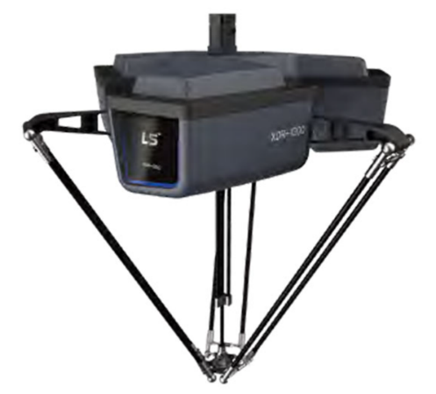

그림 델타로봇 예시

**가. 고속 및 고정밀 동작**

각 암이 독립적으로 동작하며 서보모터, 리니어 액추에이터 같은 구동 장치들과 결합되어 고속, 고정밀 작업을 수행.

**나. 유연성**

그리퍼, 흡입기, 카메라 등 다양한 작업 툴과 호환되어 여러 종류의 작업을 유연하게 처리.

표 델타 로봇 구성 요소

|  |  |
| --- | --- |
| **장치** | **설명** |
| **프레임** | 델타 로봇의 기본적인 구조물로 로봇의 부품을 지지. |
| **암(Arms)** | 전동 모터로 구동되며, 회전 구조로 로봇의 상부와 하부를 연결하여 빠르고 정확한 동작이 가능. |
| **무빙 플랫폼(Moving Platform)** | 로봇의 하부에 장착되어 작업을 수행하는 도구를 고정하는 플랫폼 |
| **조인트** | 회전 운동을 통해 이동하여 암을 자유롭게 움직일 수 있도록 함. |
| **모터** | 로봇의 위치/속도/움직임을 제어하는 핵심 부품 |
| **인코더** | 로봇의 움직임을 정확하게 추적하고 피드백 제어 수행 |
| **작업 툴(End-Effector)** | 로봇의 작업 공간에서 물건을 집거나 놓는 등의 작업을 수행하기 위해 무빙 플랫폼에 장착하는 도구 |

**다. 델타로봇 표준화 참고자료**

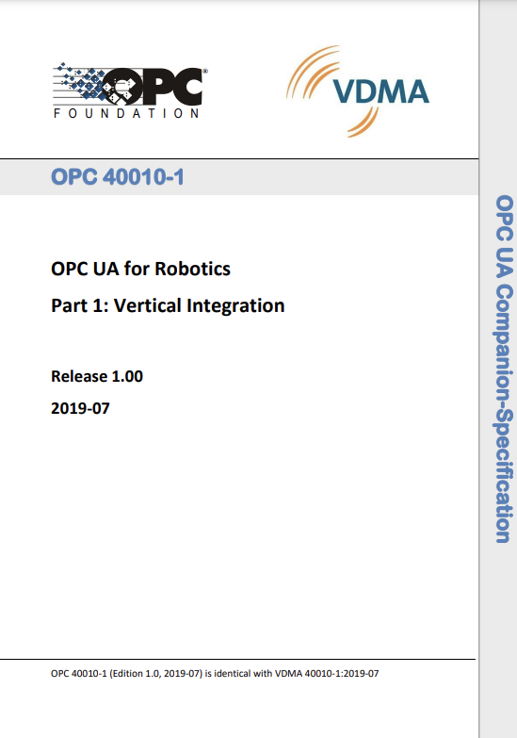

그림 OPC UA for Robotics

## 2. XDR-1200 델타로봇

사이클 시간이 짧고 반복 정밀도가 높아 고속, 고정확 pick&place 동작을 수행하고, Ethernet 통신으로 Vision 시스템과 데이터를 송/수신한다. 2D Vision 카메라로 물체 인식 및 데이터 분석을 지원하며 로봇 프로그래밍을 위한 HMI를 제공한다.

아래의 그림은 델타로봇의 예이다.

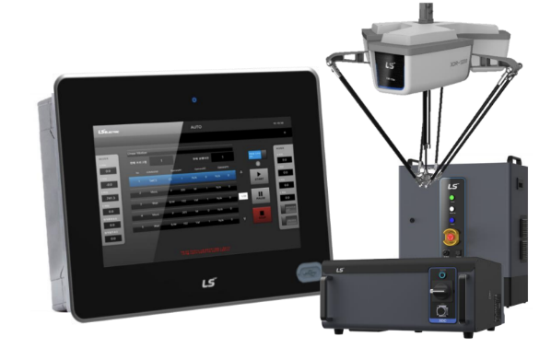

그림 델타로봇 XDR-1200

**가. 용도**

고속 동작(pick&place)을 통해 공정의 효율성을 높이고, 작업 시간을 단축시킨다.

**나. 사용되는 공정**

장치, 식음료, 제약, 화장품, 반도체, 디스플레이 등의 생산 라인에서 주로 사용된다.

**다. 주요기능**

표 5 주요 기능

|  |  |
| --- | --- |
| **기능** | **설명** |
| **고효율 작업 처리** | 고속 동작, 넓은 작업 반경, 높은 반복정밀도 |
| **Vision 시스템 호환** | 여러 종류의 물체 인식 및 데이터 분석, Ethernet 통신으로 데이터 송수신 |
| **시뮬레이션** | CoppeliaSim, WXP를 이용하여 로봇 시스템을 시뮬레이션 |

**라. XDR-1200 항목별 성능 규격**

표 항목별 성능 규격

|  |  |  |
| --- | --- | --- |
| 항목 | | 규격 |
| Motion range | Diameter(mm) | 1200 |
| Height(mm) | 300 |
| Cycle time | cycles/min | up to 170 |
| sec/cycle | 0.35 |
| Max pay load | | 3(5)* |
| Degree of freedom(axis) | | 3+1 |
| Net weight(kg) | | Not determined |
| Joint type | | Ball joint |
| Power supply | | Φ3 x 220V |
| Repeatibility(mm) | | ±0.1 |
| Installation | | Ceiling / Frame |
| Protection Class | | IP65 |
| Ambient temperature(°C) | | 0~45 |
| Noise level(dB) | | < 70 |
| Humidity(%) | | 20% ~ 85% RH |
| Vibration | | 1.0G or less |

|  |
| --- |
| III. AAS 참조모델 |

## 1. AAS 참조모델 개요

○ AAS 참조모델이란 AAS에 익숙하지 않은 사용자들을 위해 AAS 작성을 돕기 위해 만들어진 AAS 모델이다.

○ AAS는 데이터를 발생시키는 개체를 대상으로 작성할 수 있으므로 하나의 AAS 하위에 여러 AAS가 존재할 수 있다.

○ 본 가이드라인에서는 앞서 소개한 장비인 ‘델타로봇’을 대상으로 구현한 AAS 모델을 참조 모델로 소개한다.

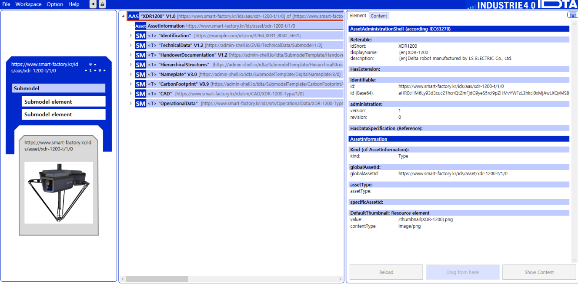

그림 14 AAS 참조모델 : 델타로봇

## 2. AAS 참조모델 세부 구성

○ 델타로봇 참조모델의 전체구조는 아래 그림과 같이 정의하였다. 필수적인 성격을 띠는 4가지 submodel 외에 4가지의 submodel을 추가하여 총 8가지의 submodel로 구성된다.

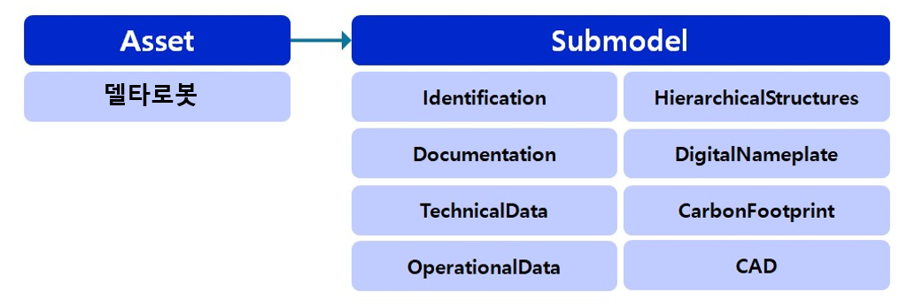

그림 15 델타로봇 참조모델 구성

## 3. AAS 참조모델 근거자료

○ AAS 참조모델의 경우 Property 등의 Semantic ID를 부여하기 위해 eCl@ss, ETIM을 근거로 하여 모델링을 수행하였다.

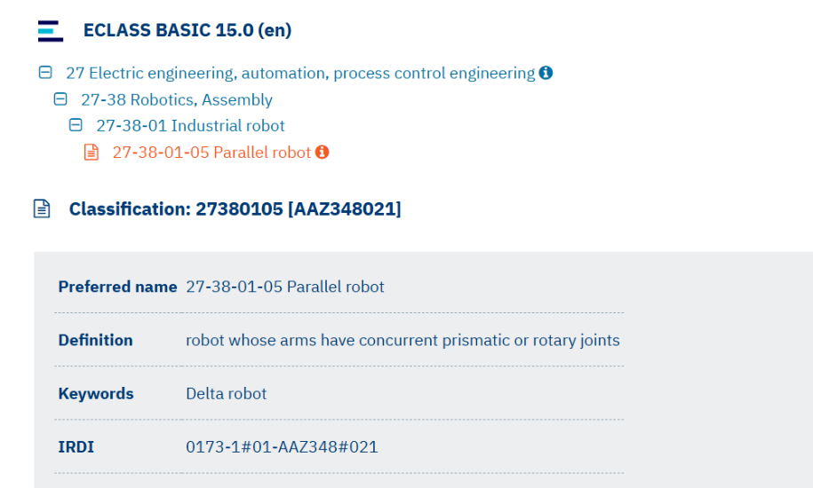

그림 16 eCl@ss(27-38-01-05) 참조

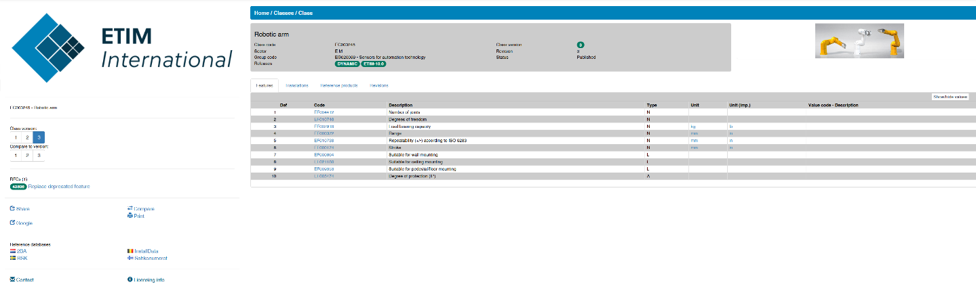

그림 17 ETIM(EC003245) 참조

○ 각 submodel의 주요 내용은 아래 아래 표와 같이 구성된다.

표 참조모델의 Submodels 개요

|  |  |  |  |
| --- | --- | --- | --- |
| **Submodel명** | **설명** | **내용 예시** | **비고** |
| Identification | 제품과 제조사에 대한 일반적인 정보 | Asset ID, 제조사 이름 | Package Explorer Submodel Plugin 사용 |
| Documentation | 제품의 브로셔, 설치/시운전/유지보수 매뉴얼 등 다양한 문서 정보 | 사용자 매뉴얼, 제품 카탈로그 | IDTA 템플릿 버전 V1.2 사용 |
| TechnicalData | 제품의 기술적인 사양서, 데이터시트 정보 | 기술적 사양, 기능적 특성 | IDTA 템플릿 버전 V1.2 사용 |
| OperationalData | 자산의 운영 및 성능에 대한 실시간 데이터 및 상태 정보를 포함 | 실시간 상태 정보, 성능 데이터 |  |
| Hierarchical  Structures enabling Bills of Material | 컴포넌트의 조합으로 구성된 제품의 계층적 구성을 포함한 정보 | 물리적 구성 요소, BoM | IDTA 템플릿 버전 V1.1 사용 |
| DigitalNameplate for industrial equipment | 제품에 대한 분류 정보, 제조사 정보 등 제품에 대한 기본 정보. 제품의 인증 마킹 정보 등이 포함 | 시리얼번호, 제조 날짜, 인증마크 | IDTA 템플릿 버전 V3.0 사용 |
| CarbonFootprint | 디지털 제품 여권의 주요 포함항목 중 하나로 널리 알려진 제품 탄소발자국 정보 | 제품 탄소 발자국,  운송 탄소 발자국 | IDTA 템플릿 버전 V0.9 사용 |
| CAD | 제품의 도면 정보 | 자산의 CAD 데이터, 3D 모델 |  |

**가. Identification submodel의 하위 SubmodelCollection, Property는 다음과 같이 구성된다.**

|  |
| --- |
| 그림 Identification submodel 개요 |

표 Identification submodel 개요-1

|  |  |  |  |
| --- | --- | --- | --- |
| **idShort** | | **SemanticID** | **설명** |
| Prop | ManufacturerName | 0173-1#02-AAO677#002 | The company's name that makes the product.  제품을 만드는 회사 이름. |
| Prop | ManufacturerId | 0173-1#02-AAY812#001 | internationally unique identification number for the manufacturer of the device or the product and for the physical location  장치 또는 제품 제조업체와 물리적 위치에 대한 국제 고유 식별 번호 |
| Prop | ManufacturerIdProvider | 0173-1#02-AAP796#004 | DUNS-no., supplier number, or other number as identifier of an offeror or supplier of the identification  DUNS 번호, 공급업체 번호 또는 식별 제공자 또는 공급업체의 식별자로 사용되는 기타 번호 |
| Prop | ManufacturerTypId | 0173-1#02-AAO676#003 | unique product identifier of the manufacturer  제조업체의 고유 제품 식별자 |
| Prop | ManufacturerTypName | 0173-1#02-AAW338#001 | Short description of the product  제품에 대한 간단한 설명 |
| Prop | ManufacturerTypDescription | 0173-1#02-AAU734#001 | Description of the product, it's technical features and implementation if needed  제품 설명, 기술적 특징 및 필요한 경우 구현 |
| Prop | SupplierName | 0173-1#02-AAO735#003 | name of supplier which provides the customer with a product or a service  고객에게 제품이나 서비스를 제공하는 공급자 이름 |
| Prop | SupplierId | 0173-1#02-AAY813#001 | internationally unique identification number for the supplier of the device or the product and for the physical location  장치 또는 제품 공급업체와 물리적 위치에 대한 국제 고유 식별 번호 |
| Prop | SupplierIdProvider | www.company.com/ids/cd/ 7183_0272_7091_7264 | The unique identifier for the supplier.  공급업체의 고유 식별자. |
| Prop | SupplierTypId | 0173-1#02-AAO736#004 | unique product order identifier of the supplier  공급자의 고유한 제품 주문 식별자 |
| Prop | SupplierTypName | 0173-1#02-AAM551#002 | Short description of the product  제품에 대한 간단한 설명 |
| Prop | SupplierTypDescription | 0173-1#02-AAU730#001 | Description of the product, it's technical features and implementation if needed  제품 설명, 기술적 특징 및 필요한 경우 구현 |
| Prop | TypClass | 0173-1#02-AAU731#001 | Class of type or category  유형이나 카테고리의 부류 |
| Prop | ClassificationSystem | www.company.com/ids/cd/ 4135_0272_7091_2192 | system used to categorize products or information.  제품이나 정보를 분류하는데 사용되는 시스템 |
| Prop | SecondaryKeyTyp | www.company.com/ids/cd/ 3175_0272_7091_0469 | type of key used for additional data categorization  추가 데이터 분류에 사용되는 키 유형 |
| File | TypThumbnail | www.company.com/ids/cd/ 4401_1272_7091_3437 | small preview image representing a type or category.  유형이나 카테고리를 나타내는 작은 미리보기 이미지. |
| Prop | AssetId | www.company.com/ids/cd/ 7373_4082_7091_2893 | A unique identifier for an asset.  자산의 고유 식별자 |
| Prop | InstanceId | www.company.com/ids/cd/ 9544_4082_7091_8596 | A unique code for an instance or version of an asset.  자산의 인스턴스나 버전을 위한 고유 코드. |
| Prop | ChargeId | 0173-1#02-AAQ196#001 | Number assigned by the manufacturer of a material to identify the manufacturer's batch  제조업체의 배치를 식별하기 위해 자재 제조업체가 할당한 번호 |
| Prop | SecondaryKeyInstance | www.company.com/ids/cd/ 3195_4082_7091_9039 | An additional unique identifier for an asset instance.  자산 인스턴스의 추가 고유 식별자. |
| Prop | ManufacturingDate | 0173-1#02-AAR972#002 | Date from which the production and / or development process is completed or from which a service is provided completely  생산 및/또는 개발 프로세스가 완료되거나 서비스가 완전히 제공되는 날짜 |
| Prop | DeviceRevision | www.company.com/ids/cd/ 4370_5082_7091_1975 | an updated version of Device  업데이트된 버전의 장치 |
| Prop | SoftwareRevision | www.company.com/ids/cd/ 2190_5082_7091_3557 | an updated version of Software  소프트웨어의 업데이트된 버전 |
| Prop | HardwareRevision | www.company.com/ids/cd/ 3401_5082_7091_6886 | a modified version or modification of Hardware for Problem correction  문제 해결을 위한 하드웨어 수정 또는 수정 |
| File | QrCode | www.company.com/ids/cd/ 3121_5082_7091_1060 | a two-dimensional barcode that stores information, easily scannable by smartphones and other devices 정보를 저장하여 스마트폰 등으로 쉽게 스캔할 수 있는 2차원 바코드 |
| File | CompanyLogo | www.company.com/ids/cd/ 5232_8082_7091_1138 | a modified version or modification of Hardware for Problem correction  문제 해결을 위한 하드웨어 수정 또는 수정 |
| Prop | URL | 0173-1#02-AAO694#001 | stated as link to a home page. The home  page is the starting page or table of contents  of a web site with offerings. It usually has the name index.htm or index.html  홈페이지 링크로 명시. 제공 사항이 포함된 웹 사이트의 시작 페이지 또는 목차. |

표 Identification submodel 개요-2

|  |  |  |  |  |  |
| --- | --- | --- | --- | --- | --- |
| **SMC01** | **SMC02** | **idShort** | | **SemanticID** | **설명** |
| Headquarter  ContactInfo | - | Prop | Name | 0173-1#02-AAO735#003 | name of supplier which provides the customer with a product or a service  고객에게 제품이나 서비스를 제공하는 공급자 이름 |
| - | Prop | Role | https://www.hsu-hh.de/aut/aas/role | The specific part or function they have in the context  맥락에 따른 특정 역할 또는 기능 |
| PhysicalAddress | Prop | CountryCode | 0173-1#02-AAO730#001 | agreed upon symbol for unambiguous identification of a country  국가를 명확하게 식별하기 위해 합의된 기호 |
| Prop | Street | https://www.hsu-hh.de/aut/aas/street | The street part of an address  주소의 거리 부분 |
| Prop | PostalCode | https://www.hsu-hh.de/aut/aas/postalcode | The code for mail delivery within their area  해당 지역 내 우편 배송을 위한 코드 |
| Prop | City | https://www.hsu-hh.de/aut/aas/city | The city part of an address  주소의 도시 부분 |
| Prop | StateCounty | https://www.hsu-hh.de/aut/aas/statecounty | The state or county part of an address  주소의 주 또는 군 부분 |
| - | Prop | Email | https://www.hsu-hh.de/aut/aas/email | The electronic mailing address  전자 메일 주소 |
| Prop | URL | 0173-1#02-AAO694#001 | stated as link to a home page. The home page is the starting page or table of contents of a web site with offerings. It usually has the name index.htm or index.html  홈페이지 링크로 명시. 제공 사항이 포함된 웹 사이트의 시작 페이지 또는 목차. 일반적으로 이름은 index.htm 또는 index.html |
| Prop | Phone | https://www.hsu-hh.de/aut/aas/phone | The telephone contact number  전화 연락처 번호 |
| Prop | Fax | https://www.hsu-hh.de/aut/aas/fax | The number used for sending/receiving documents electronically  팩스 번호 |

**나. Documentation submodel의 하위 SubmodelCollection, Property는 다음과 같이 구성된다.**

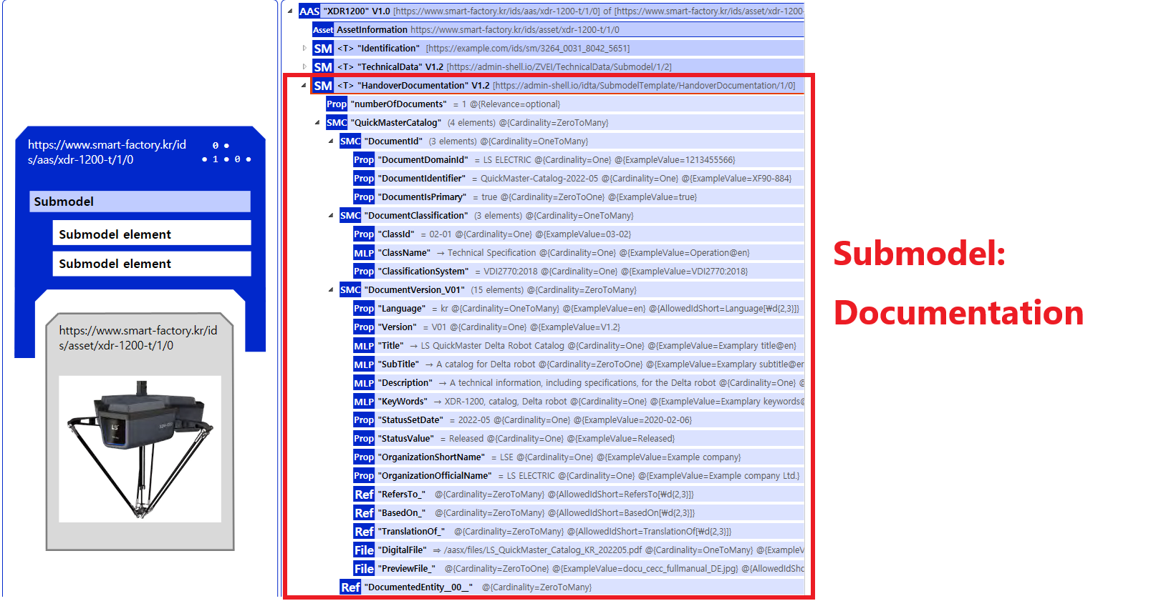

그림 19 Documentation submodel 개요

표 10 Documentation submodel 개요

|  |  |  |  |  |  |
| --- | --- | --- | --- | --- | --- |
| **SMC01** | **SMC02** | **idShort** | | **SemanticID** | **설명** |
| - | - | Prop | NumberOfDocuments | 0173-1#02-ABH990#001 | Number of documents 문서의 개수 |
| QuickMasterCatalog | DocumentId | Prop | DocumentDomainId | 0173-1#02-ABH994#003 | Identification of the domain in which the given DocumentId is unique. The domain ID can e.g., be the name or acronym of the providing organisation.  지정된 DocumentId가 고유한 도메인의 식별 |
| Prop | DocumentIdentifier | 0173-1#02-AAO099#004 | Identification number of the Document within a given domain, e.g. the providing organisation. 주어진 도메인 내의 문서 식별 번호, 예: 제공 기관. |
| Prop | DocumentIsPrimary | 0173-1#02-ABH995#004 | Flag indicating that a DocumentId within a collection of at least two DocumentId`s is the ‘primary’ identifier for the document. This is the preferred ID of the document (commonly from the point of view of the owner of the asset).  문서 집합 내에서 두 개 이상의 DocumentId 중 하나가 문서의 '주요' 식별자임을 나타내는 플래그. 문서의 기본 ID. |
| DocumentClassification | Prop | ClassId | 0173-1#02-ABH996#003 | Unique ID of the document class within a classficationsystem.  분류 시스템 내 문서 클래스의 고유 ID. |
| MLP | ClassName | 0173-1#02-ABJ219#003 | List of language-dependent names of the selected ClassID.  선택된 ClassId의 언어별 이름 목록. |
| Prop | ClassificationSystem | 0173-1#02-ABH997#003 | Identification of the classification system.  분류 시스템의 식별. |
| - | Ref | DocumentedEntity__00__ | https://admin-shell.io/vdi/2770/1/0/Document/DocumentedEntity | Identifies entities, which are subject to the Document.  문서의 적용을 받는 엔터티를 식별 |
| DocumentVersion_V01 | Prop | Language | 0173-1#02-AAN468#009 | This property contains a list of languages used within the DocumentVersion.  DocumentVersion에 사용된 언어 목록 |
| Prop | Version | 0173-1#02-AAP003#005 | Unambiguous identification number of a DocumentVersion  DocumentVersion의 고유 식별 번호 |
| MLP | Title | 0173-1#02-ABG940#004 | Denotes the focus of the document and has a referential or communicative function, which is to refer to the content, subject matter or theme of the document  문서 내용을 참조하도록 구성된 문서의 제목. |
| MLP | SubTitle | 0173-1#02-ABH998#003 | List of language-dependent subtitles of the Document.  문서의 언어별 부제목 목록. |
| MLP | Description | 0173-1#02-AAN466#004 | text note  문서의 언어별 요약 목록 |
| MLP | KeyWords | 0173-1#02-ABH999#003 | List of language-dependent keywords of the Document.  문서의 언어별 키워드 목록. |
| Prop | StatusSetDate | 0173-1#02-ABI000#003 | Date when the document status was set. Format is YYYY-MM-dd.  문서 상태가 설정된 날짜(YYYY-MM-dd) |
| Prop | StatusValue | 0173-1#02-ABI001#003 | Each document version represents a point in time in the document lifecycle. This status value refers to the milestones in the document lifecycle  문서 버전, 문서 생애 주기의 특정 시점을 나타내는 상태 값 |
| Prop | OrganizationShortName | 0173-1#02-ABI002#003 | Organiziation short name of the author of the Document.  문서 작성자의 조직 약칭 |
| Prop | OrganizationOfficialName | 0173-1#02-ABI004#003 | Official name of the organization of author of the Document.  문서 작성자의 조직 공식 명칭 |
| Ref | RefersTo_ | 0173-1#02-ABK288#002 | Forms a generic refers to-relationship to another document or document version. They have a loose relationship.  다른 문서 또는 문서 버전에 대한 일반적인 참조 관계를 형성 |
| Ref | BasedOn_ | 0173-1#02-ABK289#002 | Forms a based on-relationship to another document or document version. Typically states, that the content of the document bases on another document.  다른 문서 또는 문서 버전에 대한 기반 관계를 형성 |
| Ref | TranslationOf_ | 0173-1#02-ABK290#002 | Forms a translation of-relationship to another document or document version. Both have a strong relationship.  다른 문서 또는 문서 버전과의 관계에 대한 번역을 형성 |
| File | DigitalFile | 0173-1#02-ABK126#003 | DigitalFile represents the same content or Document version, but can be provided in different technical formats (PDF, PDFA, html, etc.) or by a link  DigitalFile은 동일한 콘텐츠 또는 문서 버전을 나타내지만 다양한 기술 형식(PDF, PDFA, html 등) 또는 링크를 통해 제공될 수 있음. |
| File | PreviewFile_ | 0173-1#02-ABK127#002 | Provides a preview image of the DocumentVersion, e.g. first page, in a commonly used image format and low resolution .  문서 버전의 미리보기 이미지, 일반적으로 사용되는 이미지 형식 및 저해상도 |

**다. TechnicalData V1.2 submodel의 하위 SubmodelCollection, Property는 다음과 같이 구성된다.**

|  |
| --- |
| 그림 TechnicalData V1.2 submodel 개요 |

표 TechnicalData V1.2 submodel 개요-1

|  |  |  |  |  |  |
| --- | --- | --- | --- | --- | --- |
| **SMC01** | **SMC02** | **idShort** | | **SemanticID** | **설명** |
| General Information | - | Prop | ManufacturerName | 0173-1#02-AAO677#002 | Legally valid designation of the natural or judicial body which is directly responsible for the design, production, packaging and labeling of a product in respect to its being brought into the market.  생산자 혹은 생산 기업의 정식 명칭 |
| File | ManufacturerLogo | https://admin-shell.io/ZVEI/TechnicalData/ManufacturerLogo/1/1 | Imagefile for logo of manufacturer provided in common format (.png, .jpg).  일반적인 양식의 생산자 로고 이미지 |
| MLP | ManufacturerProductDesignation | 0173-1#02-AAW338#001 | Product designation as given by the manufacturer. Short description of the product, product group or function (short text) in common language.  제품에 대한 짧은 설명 |
| Prop | ManufacturerArticleNumber | 0173-1#02-AAO676#003 | unique product identifier of the manufacturer  생산자의 구별번호 |
| Prop | ManufacturerOrderCode | 0173-1#02-AAO227#002 | By manufactures issued unique combination of numbers and letters used to identify the device for ordering  같은 제품을 다시 구매할 때 사용할 수 있는 제품 식별코드 |
| File | ProductImage | https://admin-shell.io/ZVEI/TechnicalData/ProductImage/1/1 | Image file for associated product provided in common format (.png, .jpg).  일반적인 양식의 제품 이미지 |

표 TechnicalData V1.2 submodel 개요-2

|  |  |  |  |  |  |
| --- | --- | --- | --- | --- | --- |
| **SMC01** | **SMC02** | **idShort** | | **SemanticID** | **설명** |
| ProductClassifications | ProductClassification Item | Prop | Product Classification System | https://admin-shell.io/ZVEI/TechnicalData/ProductClassificationSystem/1/1 | Common name of the classification system.  분류 체계의 이름 |
| Prop | Classification System Version | https://admin-shell.io/ZVEI/TechnicalData/ClassificationSystemVersion/1/1 | Common version identifier of the used classification system, in order to distinguish different version of the property dictionary.  분류 체계의 버전 |
| Prop | Product ClassId | https://admin-shell.io/ZVEI/TechnicalData/ProductClassId/1/1 | Class of the associated product or industrial equipment in the classification system. According to the notation of the system.  분류 체계 상 관련 상품의 범주 |

표 TechnicalData V1.2 submodel 개요-3

|  |  |  |  |  |  |
| --- | --- | --- | --- | --- | --- |
| **SMC01** | **SMC02** | **idshort** | | **SemeticId** | **설명** |
| TechnicalProperties | ETIMClassification | Prop | InstallationType | <https://www.smart-factory.kr/ids/cd/InstallationType/1/0> | 설치 타입 |
| Prop | ProtectionType | 0173-1#02-BAG342#010 | 보호 타입 |
| Prop | DegreeOfFreedom | 0173-1#02-ABL907#001 | 자유도 |
| Prop | MaximumPayload | 0173-1#02-ABL886#001 | 최대 적재 하중 |
| Prop | Repeatability | 0173-1#02-ABL888#001 | 반복 정밀도 |
| ElementList | WorkingRange | <https://www.smart-factory.kr/ids/cd/WorkingRange/1/0> | 작업 범위 |

표 TechnicalData V1.2 submodel 개요-4

|  |  |  |  |  |  |
| --- | --- | --- | --- | --- | --- |
| **SMC01** | **SMC02** | **idshort** | | **SemeticId** | **설명** |
| TechnicalProperties | MechanicalCharacteristics | Prop | EMCInstallationEnvironment | 0173-1#02-BAE120#007 | EMC 설치 환경 |
| Prop | ProtectionType | 0173-1#02-BAG342#010 | 보호 타입 |
| MLP | Weight | 0173-1#02-AAF199#004 | 하중 |
| Prop | InstallationType | <https://www.smart-factory.kr/ids/cd/InstallationType/1/0> | 설치 타입 |
| Prop | MinimumAmbientTemperatureDuringOperation | 0173-1#02-ABL437#001 | 작동 중 최소 주변 온도 |
| Prop | MaximumAmbientTemperatureDuringOperation | 0173-1#02-ABL438#001 | 작동 중 최대 주변 온도 |

표 TechnicalData V1.2 submodel 개요-5

|  |  |  |  |  |  |
| --- | --- | --- | --- | --- | --- |
| **SMC01** | **SMC02** | **idshort** | | **SemeticId** | **설명** |
| TechnicalProperties | ElectricalCharacteristics | Prop | InputPhaseNumber | 0173-1#02-AAB460#009 | 입력 단계 수 |
| Prop | InputVoltage | 0173-1#02-AAB821#009 | 입력 전압 |
| TechnicalCharacteristics | Prop | MotionRangeDiameter | <https://www.smart-factory.kr/ids/cd/MotionRangeDiameter/1/0> | 운동 범위 직경 |
| Prop | MotionRangeHeight | <https://www.smart-factory.kr/ids/cd/MotionRangeHeight/1/0> | 운동 범위 높이 |
| Prop | MaximumPayload | 0173-1#02-ABL886#001 | 최대 적재 하중 |
| Prop | CycleTime | 0173-1#02-ABH940#003 | 사이클 시간 |
| Prop | Repeatability | 0173-1#02-ABL888#001 | 반복 정밀도 |
| Prop | DegreeOfFreedom | 0173-1#02-ABL907#001 | 자유도 |
| Prop | JointType | <https://www.smart-factory.kr/ids/cd/JointType/1/0> | 관절 타입 |
| ElementList | WorkingRange | <https://www.smart-factory.kr/ids/cd/WorkingRange/1/0> | 작업 범위 |

표 TechnicalData V1.2 submodel 개요-6

|  |  |  |  |  |
| --- | --- | --- | --- | --- |
| **SMC01** | **idShort** | | **SemanticID** | **설명** |
| FurtherInformation | MLP | TextStatement | https://admin-shell.io/ZVEI/TechnicalData/TextStatement/1/1 | Statement by the manufacturer in text form, e.g. scope of validity of the statements, scopes of application, conditions of operation.  텍스트 형태의 선언(선언의 유효 범위 등) |
| Prop | ValidDate | https://admin-shell.io/ZVEI/TechnicalData/ValidDate/1/1 | Denotes a date on which the data specified in the Submodel was valid from for the associated asset.  데이터의 최신 갱신일 |

**라. OperationalData submodel의 하위 SubmodelCollection, Property는 다음과 같이 구성된다.**

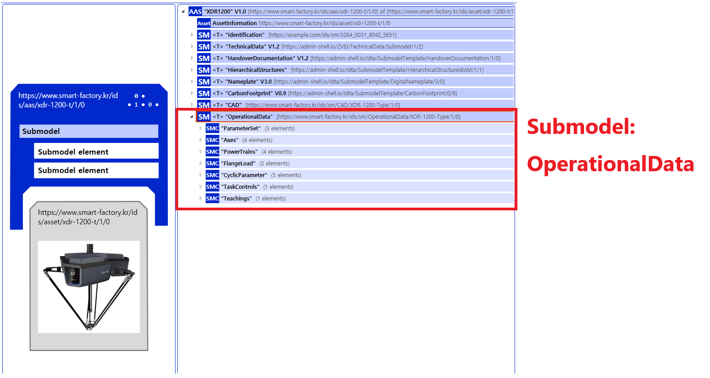

그림 OperationalData 개요

표 OperationalData submodel 개요

|  |  |  |  |  |  |  |  |
| --- | --- | --- | --- | --- | --- | --- | --- |
| **SMC01** | **SMC02** | **SMC03** | **SMC04** | **idshort** | | **SemeticId** | **설명** |
| ParameterSet | - | - | - | Prop | OnPath | <https://www.smart-factory.kr/ids/cd/OnPath/1/0> | The variable OnPath is true if the motion device is on or near enough the planned program path such that program execution can continue. If the MotionDevice deviates too much from this path in case of errors or an emergency stop, this value becomes false. If OnPath is false, the motion device needs repositioning to continue program execution.  OnPath 변수는 모션 장치가 계획된 프로그램 경로에 있거나 충분히 가까워 실행을 계속할 수 있으면 TRUE이며, 오류나 비상 정지로 인해 경로에서 크게 벗어나면 FALSE가 되어 실행을 재개하려면 위치를 재조정해야 함 |
| Prop | InControl | <https://www.smart-factory.kr/ids/cd/InControl/1/0> | The variable InControl indicates whether the actuators (typically a motor) of the motion device are powered and under control; if TRUE, the device may still be in a standstill InControl.  변수는 모션 장치의 액추에이터(일반적으로 모터)가 전원이 공급되고 제어 가능 상태인지 나타내며, TRUE일 경우 장치가 정지 상태일 수 있음 |
| Prop | SpeedOverride | <https://www.smart-factory.kr/ids/cd/SpeedOverride/1/0> | The SpeedOverride provides the current speed setting in percent of programmed speed (0 - 100%).  프로그래밍된 속도의 현재 설정 값을 백분율(0~100%)로 제공 |
| Axes  PowerTrains | Axis_X | - | - | Prop | MotionProfile | 0173-1#02-AAW255#004 | Differentiation between rotary and oscillating mechanism of action (Value 0: Any motion-profile which is not defined by the AxisMotionProfileEnumeration, Value 1: Rotary motion is a rotation along a circular path with defined limits. Motion movement is not going always in the same direction. Control unit is mainly degree., Value 2: Rotary motion is a rotation along a circular path with no limits. Motion movement is going endless in the same direction. Control unit is mainly degree., Value 3: Linear motion is a one dimensional motion along a straight line with defined limits. Motion movement is not going always in the same direction. Control unit is mainly mm., Value 4: Linear motion is a one dimensional motion along a straight line with no limits. Motion movement is going endless in the same direction. Control unit is mainly mm. ).  회전 및 진동(왕복) 동작 메커니즘은 AxisMotionProfileEnumeration에 정의되지 않은 동작(0), 제한된 회전 운동(1, 특정 각도 내 회전, 방향 변경 가능, 단위: 도), 무제한 회전 운동(2, 계속 같은 방향으로 회전, 단위: 도), 제한된 선형 운동(3, 특정 거리 내 직선 이동, 방향 변경 가능, 단위: mm), 무제한 선형 운동(4, 계속 같은 방향으로 직선 이동, 단위: mm)으로 구분 |
| ParameterSet | - | Prop | ActualPosition | <https://www.smart-factory.kr/ids/cd/LinearPosition/1/0> | The current position of the axis in a straight-line motion, expressed in millimeters  축의 현재 직선 이동 위치, mm 단위로 표현 |
| Prop | ActualSpeed | <https://www.smart-factory.kr/ids/cd/LinearSpeed/1/0> | The current velocity of the axis in a straight-line motion, expressed in millimeters per second  축의 현재 직선 이동 속도, mm/s 단위로 표현 |
| Prop | ActualAcceleration | <https://www.smart-factory.kr/ids/cd/LinearAcceleration/1/0> | The current acceleration of the axis in a straight-line motion, expressed in millimeters per second squared.  축의 현재 직선 이동 가속도, mm/s² 단위로 표현 |
| Prop | ActualLoad | 0173-1#02-AAH018#004 | Actual Load of the Robot Axis, expressed in kilograms  로봇 축의 실제 하중, kg 단위로 표현 |
| Axis_Y | - | - | Prop | MotionProfile | 0173-1#02-AAW255#004 | Differentiation between rotary and oscillating mechanism of action (Value 0: Any motion-profile which is not defined by the AxisMotionProfileEnumeration, Value 1: Rotary motion is a rotation along a circular path with defined limits. Motion movement is not going always in the same direction. Control unit is mainly degree., Value 2: Rotary motion is a rotation along a circular path with no limits. Motion movement is going endless in the same direction. Control unit is mainly degree., Value 3: Linear motion is a one dimensional motion along a straight line with defined limits. Motion movement is not going always in the same direction. Control unit is mainly mm., Value 4: Linear motion is a one dimensional motion along a straight line with no limits. Motion movement is going endless in the same direction. Control unit is mainly mm. ).  회전 및 진동(왕복) 동작 메커니즘은 AxisMotionProfileEnumeration에 정의되지 않은 동작(0), 제한된 회전 운동(1, 특정 각도 내 회전, 방향 변경 가능, 단위: 도), 무제한 회전 운동(2, 계속 같은 방향으로 회전, 단위: 도), 제한된 선형 운동(3, 특정 거리 내 직선 이동, 방향 변경 가능, 단위: mm), 무제한 선형 운동(4, 계속 같은 방향으로 직선 이동, 단위: mm)으로 구분 |
| ParameterSet | - | Prop | ActualPosition | <https://www.smart-factory.kr/ids/cd/LinearPosition/1/0> | The current position of the axis in a straight-line motion, expressed in millimeters  축의 현재 직선 이동 위치, mm 단위로 표현 |
| Prop | ActualSpeed | <https://www.smart-factory.kr/ids/cd/LinearSpeed/1/0> | The current velocity of the axis in a straight-line motion, expressed in millimeters per second  축의 현재 직선 이동 속도, mm/s 단위로 표현 |
| Prop | ActualAcceleration | <https://www.smart-factory.kr/ids/cd/LinearAcceleration/1/0> | The current acceleration of the axis in a straight-line motion, expressed in millimeters per second squared.  축의 현재 직선 이동 가속도, mm/s² 단위로 표현 |
| Prop | ActualLoad | 0173-1#02-AAH018#004 | Actual Load of the Robot Axis, expressed in kilograms  로봇 축의 실제 하중, kg 단위로 표현 |
| Axis_Z | - | - | Prop | MotionProfile | 0173-1#02-AAW255#004 | Differentiation between rotary and oscillating mechanism of action (Value 0: Any motion-profile which is not defined by the AxisMotionProfileEnumeration, Value 1: Rotary motion is a rotation along a circular path with defined limits. Motion movement is not going always in the same direction. Control unit is mainly degree., Value 2: Rotary motion is a rotation along a circular path with no limits. Motion movement is going endless in the same direction. Control unit is mainly degree., Value 3: Linear motion is a one dimensional motion along a straight line with defined limits. Motion movement is not going always in the same direction. Control unit is mainly mm., Value 4: Linear motion is a one dimensional motion along a straight line with no limits. Motion movement is going endless in the same direction. Control unit is mainly mm. ).  회전 및 진동(왕복) 동작 메커니즘은 AxisMotionProfileEnumeration에 정의되지 않은 동작(0), 제한된 회전 운동(1, 특정 각도 내 회전, 방향 변경 가능, 단위: 도), 무제한 회전 운동(2, 계속 같은 방향으로 회전, 단위: 도), 제한된 선형 운동(3, 특정 거리 내 직선 이동, 방향 변경 가능, 단위: mm), 무제한 선형 운동(4, 계속 같은 방향으로 직선 이동, 단위: mm)으로 구분 |
| ParameterSet | - | Prop | ActualPosition | <https://www.smart-factory.kr/ids/cd/LinearPosition/1/0> | The current position of the axis in a straight-line motion, expressed in millimeters  축의 현재 직선 이동 위치, mm 단위로 표현 |
| Prop | ActualSpeed | <https://www.smart-factory.kr/ids/cd/LinearSpeed/1/0> | The current velocity of the axis in a straight-line motion, expressed in millimeters per second  축의 현재 직선 이동 속도, mm/s 단위로 표현 |
| Prop | ActualAcceleration | <https://www.smart-factory.kr/ids/cd/LinearAcceleration/1/0> | The current acceleration of the axis in a straight-line motion, expressed in millimeters per second squared.  축의 현재 직선 이동 가속도, mm/s² 단위로 표현 |
| Prop | ActualLoad | 0173-1#02-AAH018#004 | Actual Load of the Robot Axis, expressed in kilograms  로봇 축의 실제 하중, kg 단위로 표현 |
| Axis_C | - | - | Prop | MotionProfile | 0173-1#02-AAW255#004 | Differentiation between rotary and oscillating mechanism of action (Value 0: Any motion-profile which is not defined by the AxisMotionProfileEnumeration, Value 1: Rotary motion is a rotation along a circular path with defined limits. Motion movement is not going always in the same direction. Control unit is mainly degree., Value 2: Rotary motion is a rotation along a circular path with no limits. Motion movement is going endless in the same direction. Control unit is mainly degree., Value 3: Linear motion is a one dimensional motion along a straight line with defined limits. Motion movement is not going always in the same direction. Control unit is mainly mm., Value 4: Linear motion is a one dimensional motion along a straight line with no limits. Motion movement is going endless in the same direction. Control unit is mainly mm. ).  회전 및 진동(왕복) 동작 메커니즘은 AxisMotionProfileEnumeration에 정의되지 않은 동작(0), 제한된 회전 운동(1, 특정 각도 내 회전, 방향 변경 가능, 단위: 도), 무제한 회전 운동(2, 계속 같은 방향으로 회전, 단위: 도), 제한된 선형 운동(3, 특정 거리 내 직선 이동, 방향 변경 가능, 단위: mm), 무제한 선형 운동(4, 계속 같은 방향으로 직선 이동, 단위: mm)으로 구분 |
| ParameterSet | - | Prop | ActualPosition | <https://www.smart-factory.kr/ids/cd/LinearPosition/1/0> | The current position of the axis in a straight-line motion, expressed in millimeters  축의 현재 직선 이동 위치, mm 단위로 표현 |
| Prop | ActualSpeed | <https://www.smart-factory.kr/ids/cd/LinearSpeed/1/0> | The current velocity of the axis in a straight-line motion, expressed in millimeters per second  축의 현재 직선 이동 속도, mm/s 단위로 표현 |
| Prop | ActualAcceleration | <https://www.smart-factory.kr/ids/cd/LinearAcceleration/1/0> | The current acceleration of the axis in a straight-line motion, expressed in millimeters per second squared.  축의 현재 직선 이동 가속도, mm/s² 단위로 표현 |
| Prop | ActualLoad | 0173-1#02-AAH018#004 | Actual Load of the Robot Axis, expressed in kilograms  로봇 축의 실제 하중, kg 단위로 표현 |
| PowerTrains | PowerTrain_X | Motor_1 | ParameterSet | Prop | MotorTemperature | 0173-1#02-ABC233#003 | The MotorTemperature provides the temperature of the motor. If there is no temperature sensor the value is set to “null”.  모터의 온도값으로, 온도 센서가 없으면 값이 "null"로 설정 |
| Prop | BrakeReleased | <https://www.smart-factory.kr/ids/cd/BrakeReleased/1/0> | Indicates whether the brake of the device is released (true) or engaged (false).  장치의 브레이크가 해제되었는지(TRUE) 또는 작동 중인지(FALSE) 나타냄 |
| Prop | EffectiveLoadRate | <https://www.smart-factory.kr/ids/cd/EffectiveLoadRate/1/0> | Variable EffectiveLoadRate: EffectiveLoadRate is expressed as a percentage of maximum continuous load. The Joule integral is typically used to calculate the current load. Duration should be defined and documented by the vendor.  최대 연속 부하 대비 현재 부하를 백분율(%)로 나타내며, 일반적으로 줄 적분(Joule integral)을 사용하여 계산 |
| Prop | OutputTorque | 0173-1#02-AAZ802#003 | The torque generated by the motor at its output shaft, expressed in Newton-meters (Nm).  모터 출력 샤프트에서 생성되는 토크 |
| PowerTrain_Y | Motor_1 | ParameterSet | Prop | MotorTemperature | 0173-1#02-ABC233#003 | The MotorTemperature provides the temperature of the motor. If there is no temperature sensor the value is set to “null”.  모터의 온도값으로, 온도 센서가 없으면 값이 "null"로 설정 |
| Prop | BrakeReleased | <https://www.smart-factory.kr/ids/cd/BrakeReleased/1/0> | Indicates whether the brake of the device is released (true) or engaged (false).  장치의 브레이크가 해제되었는지(TRUE) 또는 작동 중인지(FALSE) 나타냄 |
| Prop | EffectiveLoadRate | <https://www.smart-factory.kr/ids/cd/EffectiveLoadRate/1/0> | Variable EffectiveLoadRate: EffectiveLoadRate is expressed as a percentage of maximum continuous load. The Joule integral is typically used to calculate the current load. Duration should be defined and documented by the vendor.  최대 연속 부하 대비 현재 부하를 백분율(%)로 나타내며, 일반적으로 줄 적분(Joule integral)을 사용하여 계산 |
| Prop | OutputTorque | 0173-1#02-AAZ802#003 | The torque generated by the motor at its output shaft, expressed in Newton-meters (Nm).  모터 출력 샤프트에서 생성되는 토크 |
| PowerTrain_Z | Motor_1 | ParameterSet | Prop | MotorTemperature | 0173-1#02-ABC233#003 | The MotorTemperature provides the temperature of the motor. If there is no temperature sensor the value is set to “null”.  모터의 온도값으로, 온도 센서가 없으면 값이 "null"로 설정 |
| Prop | BrakeReleased | <https://www.smart-factory.kr/ids/cd/BrakeReleased/1/0> | Indicates whether the brake of the device is released (true) or engaged (false).  장치의 브레이크가 해제되었는지(TRUE) 또는 작동 중인지(FALSE) 나타냄 |
| Prop | EffectiveLoadRate | <https://www.smart-factory.kr/ids/cd/EffectiveLoadRate/1/0> | Variable EffectiveLoadRate: EffectiveLoadRate is expressed as a percentage of maximum continuous load. The Joule integral is typically used to calculate the current load. Duration should be defined and documented by the vendor.  최대 연속 부하 대비 현재 부하를 백분율(%)로 나타내며, 일반적으로 줄 적분(Joule integral)을 사용하여 계산 |
| Prop | OutputTorque | 0173-1#02-AAZ802#003 | The torque generated by the motor at its output shaft, expressed in Newton-meters (Nm).  모터 출력 샤프트에서 생성되는 토크 |
| PowerTrain_C | Motor_1 | ParameterSet | Prop | MotorTemperature | 0173-1#02-ABC233#003 | The MotorTemperature provides the temperature of the motor. If there is no temperature sensor the value is set to “null”.  모터의 온도값으로, 온도 센서가 없으면 값이 "null"로 설정 |
| Prop | BrakeReleased | <https://www.smart-factory.kr/ids/cd/BrakeReleased/1/0> | Indicates whether the brake of the device is released (true) or engaged (false).  장치의 브레이크가 해제되었는지(TRUE) 또는 작동 중인지(FALSE) 나타냄 |
| Prop | EffectiveLoadRate | <https://www.smart-factory.kr/ids/cd/EffectiveLoadRate/1/0> | Variable EffectiveLoadRate: EffectiveLoadRate is expressed as a percentage of maximum continuous load. The Joule integral is typically used to calculate the current load. Duration should be defined and documented by the vendor.  최대 연속 부하 대비 현재 부하를 백분율(%)로 나타내며, 일반적으로 줄 적분(Joule integral)을 사용하여 계산 |
| Prop | OutputTorque | 0173-1#02-AAZ802#003 | The torque generated by the motor at its output shaft, expressed in Newton-meters (Nm).  모터 출력 샤프트에서 생성되는 토크 |
| FlangeLoad | - | - | - | Prop | Mass | 0173-1#02-AAH018#004 | Load Applied to the Flange.  플랜지에 작용하는 하중 |
| CenterOfMass | CartesianCoordinates | - | Prop | XcoordinatePositionLocation | 0112/2///61360_4#AAF406#003 | Center of Mass X Coordinate  질량 중심의 X 좌표 |
| Prop | YcoordinatePositionLocation | 0112/2///61360_4#AAF407#003 | Center of Mass Y Coordinate  질량 중심의 Y 좌표 |
| Prop | ZcoordinatePositionLocation | 0112/2///61360_4#AAF408#003 | Center of Mass Z Coordinate  질량 중심의 Z 좌표 |
| Inertia | - | - | Prop | XmomentOfInertia | 0173-1#02-AAO445#005 | Moment of inertia about the center of mass for the X-axis refers to the rotational resistance when an object rotates around the X-axis, based on its mass distribution.  X축 기준 질량중심 관성모멘트는 물체가 X축을 중심으로 회전할 때의 회전 저항 정도를 나타내는 값 |
| Prop | YmomentOfInertia | 0173-1#02-AAO445#005 | Moment of inertia about the center of mass for the Y-axis refers to the rotational resistance when an object rotates around the Y-axis, based on its mass distribution.  Y축 기준 질량중심 관성모멘트는 물체가 Y축을 중심으로 회전할 때의 회전 저항 정도를 나타내는 값 |
| Prop | ZmomentOfInertia | 0173-1#02-AAO445#005 | Moment of inertia about the center of mass for the Z-axis refers to the rotational resistance when an object rotates around the Z-axis, based on its mass distribution.  Z축 기준 질량중심 관성모멘트는 물체가 Z축을 중심으로 회전할 때의 회전 저항 정도를 나타내는 값 |
| CyclicParameter | - | - | - | Prop | HMIwatchdogTimer | <https://www.smart-factory.kr/ids/cd/WatchdogTimer/1/0> | Watchdog timer (ms) for detecting HMI disconnection; set to 0 to disable.  HMI 연결 끊김 감지를 위한 와치독 타이머(ms), 0으로 설정하면 비활성화됨. |
| Prop | VelocityFollowingError | <https://www.smart-factory.kr/ids/cd/VelocityFollowingError/1/0> | Maximum allowed velocity error (mm/s) during motion; 0 disables following error detection.  운전 중 속도 오차의 최대값(mm/s); 0으로 설정하면 오차 감지 기능 비활성화. |
| Prop | PositionFollowingError | <https://www.smart-factory.kr/ids/cd/PositionFollowingError/1/0> | Maximum allowed position error (mm) during motion; 0 disables following error detection.  운전 중 위치 오차의 최대값(mm); 0으로 설정하면 오차 감지 기능 비활성화. |
| Prop | ZeroSpeedVelocity | <https://www.smart-factory.kr/ids/cd/ZeroSpeedVelocity/1/0> | Velocity threshold (mm/s) to recognize a complete stop during deceleration or emergency stop.  감속 정지 또는 비상 정지 시, 정지 상태로 인식되는 속도(mm/s). |
| Prop | HMIupdateTime | 0173-1#02-ABL370#002 | Update interval for HMI status information.  HMI 상태 정보를 갱신하는 주기 |
| TaskControls | TaskControl_n | TaskParameterSet | - | Prop | TaskProgramName | 0173-1#02-AAX001#003 | The TaskProgramName variable provides a customer given identifier for the task program.  사용자가 지정한 태스크 프로그램의 식별자 |
| Prop | TaskProgramLoaded | <https://www.smart-factory.kr/ids/cd/TaskProgramLoaded/1/0> | The TaskProgramLoaded variable is TRUE if a task program is loaded in the task control, FALSE otherwise.  태스크 제어에 태스크 프로그램이 로드되었으면 TRUE, 그렇지 않으면 FALSE |
| Prop | ExecutionMode | <https://www.smart-factory.kr/ids/cd/RobotExecutionMode/1/0> | The ExecutionMode variable defines how the task control executes the task program: 0 (CYCLE) for single execution per ISO 8373, 1 (CONTINUOUS) for automatic continuous execution, and 2 (STEP) for step-by-step execution.  ExecutionMode 변수는 태스크 제어가 태스크 프로그램을 실행하는 방식을 정의하며, 0(CYCLE)은 ISO 8373에 따른 단일 실행, 1(CONTINUOUS)은 자동 반복 실행, 2(STEP)은 단계별 실행을 의미 |
| Teachings | TeachingData_n | - | - | Prop | PositionX | <https://www.smart-factory.kr/ids/cd/LinearPosition/1/0> | The stored position value along the X-axis in Cartesian space.  데카르트 좌표계에서 로봇의 X축 방향에 저장된 위치 값 |
| Prop | PositionY | <https://www.smart-factory.kr/ids/cd/LinearPosition/1/0> | The stored position value along the Y-axis in Cartesian space.  데카르트 좌표계에서 로봇의 Y축 방향에 저장된 위치 값 |
| Prop | PositionZ | <https://www.smart-factory.kr/ids/cd/LinearPosition/1/0> | The stored position value along the Z-axis in Cartesian space.  데카르트 좌표계에서 로봇의 Z축 방향에 저장된 위치 값 |
| Prop | PositionC | 0173-1#02-ABG758#003 | The stored rotational value defining the orientation of the tool around the Z-axis  Z축을 기준으로 한 툴의 회전 방향을 정의하는 저장된 회전 값 |

**마. HierarchicalStructures submodel의 하위 SubmodelCollection, Property는 다음과 같이 구성된다.**

|  |
| --- |
| 그림 HierarchicalStructures submodel 개요 |

표 HierarchicalStructures submodel 개요

|  |  |  |  |  |
| --- | --- | --- | --- | --- |
| **ENT** | **idShort** | | **SemanticID** | **설명** |
| EntryNode | ENT | MotionDeviceSystem | https://admin-shell.io/idta/HierarchicalStructures/Node/1/0 | The Entity Node can be a co-managed or self-managed entity representing an asset in the hierarchical structure. At least one nested Node shall be created as a Submodel Element for the EntryNode. In relation to the Arche Type, either the Relationship "IsPartOf" or "HasPart" shall be created using this Node as Second attribute.  Entity Node는 계층 구조에서 자산을 나타내는 공동 관리 또는 자체 관리 엔티티가 될 |
|  |  |  | 수 있음.  적어도 하나의 중첩 노드는 EntryNode의 하위 모델 요소로 생성되어야 함.  Arche Type과 관련하여 관계 "IsPartOf" 또는 "HasPart"는 이 노드를 두 번째 속성으로 사용하여 생성되어야 함. |
| Rel | IsPartOf | https://admin-shell.io/idta/HierarchicalStructures/IsPartOf/1/0 | Modelling of logical connections between asset and sub-asset. Either this or "HasPart" must be used, not both. "First" and "Second" attributes must contain either a EntryNode or a Node. The relationships shall only reference EntryNodes or Nodes in the same submodel instance.  자산과 하위 자산 간의 논리적 연결 모델링. 이 속성 또는 "HasPart" 중 하나만 사용해야 하며, 둘 다 사용해서는 안 됨.  "First" 및 "Second" 속성에는 EntryNode 또는 Node가 포함되어야 함.  관계는 동일한 하위 모델 인스턴스의 EntryNode 또는 Node만 참조해야 함. |
| - | Prop | ArcheType | https://admin-shell.io/idta/HierarchicalStructures/ArcheType/1/0 | Arche Type of the Submodel, there are three allowed enumeration entries: 1. "Full", 2. "OneDown" and 3. "OneUp" These entries reflect the structure of the Submodel as defined in 1.5.1.3 & 1.5.1.4.  하위 모델의 Arche Type에는 허용되는 열거 항목이 3개 있음. 1. "Full", 2. "OneDown" 및 3. "OneUp" 이러한 항목은 1.5.1.3 및 1.5.1.4에 정의된 하위 모델의 구조를 반영함. |

**바. DigitalNameplate submodel의 하위 SubmodelCollection, Property는 다음과 같이 구성된다.**

|  |
| --- |
| 그림 DigitalNameplate submodel 개요 |

표 DigitalNameplate submodel 개요-1

|  |  |  |  |  |  |
| --- | --- | --- | --- | --- | --- |
| **SMC01** | **SMC02** | **idShort** | | **SemanticID** | **설명** |
| - | - | Prop | URIOfTheProduct | 0112/2///61987#ABN590#002 | address on the world wide web (Uniform Resource Locator) of the product documents  제품 문서의 월드 와이드 웹 주소 (Uniform Resource Locator) |
| MLP | ManufacturerName | 0112/2///61987#ABA565#009 | Legally valid designation of the natural or judicial body which is directly responsible for the design, production, packaging and labeling of a product in respect to its being brought into the market.  제품을 설계, 생산, 포장 및 라벨링하여 시장에 출시하는 데 직접적으로 책임이 있는 자연인 또는 법인에 대한 법적으로 유효한 명칭 |
| MLP | ManufacturerProductDesignation | 0112/2///61987#ABA567#009 | Product designation as given by the manufacturer. Short description of the product, product group or function (short text) in common language.  일반적인 언어로 제공된 제조업체가 제공한 제품 명칭. 제품, 제품군 또는 기능에 대한 간단한 설명(짧은 텍스트) |
| AddressInformation | **-** | MLP | Street | 0173-1#02-AAO128#002 | 거리 |
| MLP | Zipcode | 0173-1#02-AAO129#002 | 우편번호 |
| MLP | CityTown | 0173-1#02-AAO132#002 | 도시 |
| MLP | NationalCode | 0173-1#02-AAO134#002 | 국가코드 |
| - | - | MLP | ManufacturerProductRoot | 0112/2///61360_7#AAS011#001 | Top level of a 3 level manufacturer specific product hierarchy  제조업체 고유 제품 계층 구조의 최상위 레벨. |
| MLP | ManufacturerProductFamily | 0112/2///61987#ABP464#002 | 2nd level of a 3 level manufacturer specific product hierarchy  제조업체 고유 제품 계층 구조의 2번째 레벨 |
| Prop | ManufacturerProductType | 0112/2///61987#ABA300#008 | Characteristic to differentiate between different products of a product family or special variants  제품 계열 또는 특정 변형 간의 차별화를 나타내는 특성 |
| Prop | OrderCodeOfManufacturer | 0112/2///61987#ABA950#008 | By manufactures issued unique combination of numbers and letters used to identify the device for ordering  제조업체가 발행한 주문을 위한 장치 식별에 사용되는 고유한 숫자 및 문자 조합 |
| Prop | ProductArticleNumberOfManufacturer | 0112/2///61987#ABA581#007 | unique product identifier of the manufacturer  제조업체의 고유 제품 식별자 |
| Prop | SerialNumber | 0112/2///61987#ABA951#009 | unique combination of numbers and letters used to identify the device once it has been manufactured  제조된 후 장치를 식별하는 데 사용되는 고유한 숫자 및 문자 조합 |
| - | - | Prop | YearOfConstruction | 0112/2///61987#ABP000#002 | Year as completion date of object  완료 연도 |
| Prop | DateOfManufacture | 0112/2///61987#ABB757#007 | Date from which the production and / or development process is completed or from which a service is provided completely  생산 및/또는 개발 프로세스가 완료되었거나 서비스가 완전히 제공된 날짜 |
| Prop | HardwareVersion | 0112/2///61987#ABA926#008 | Version of the hardware supplied with the device  장치와 함께 제공되는 하드웨어 버전 |
| Prop | FirmwareVersion | 0112/2///61987#ABA302#006 | Version of the firmware supplied with the device  장치와 함께 제공되는 펌웨어 버전 |
| Prop | SoftwareVersion | 0112/2///61987#ABA601#008 | Version of the software used by the device  장치와 함께 제공되는 소프트웨어 버전 |
| Prop | CountryOfOrigin | 0112/2///61987#ABP462#001 | Country where the product was manufactured  제품이 제조된 국가 |
| Prop | UniqueFacilityIdentifier | https://admin-shell.io/idta/nameplate/3/0/UniqueFacilityIdentifier | Unique string of characters for the identification of locations or buildings involved in a product’s value chain or used by actors involved in a product’s value chain  고유 장비 ID |
| File | CompanyLogo | 0112/2///61987#ABP463#001 | A graphic mark used to represent a company, an organisation or a product  제품, 단체, 회사를 나타내는 마크 |

표 DigitalNameplate submodel CEMarking 개요

|  |  |  |  |  |  |
| --- | --- | --- | --- | --- | --- |
| **SMC01** | **SMC02** | **idShort** | | **SemanticID** | **설명** |
| Markings | CEMarking | Prop | MarkingName | https://admin-shell.io/zvei/nameplate/2/0/Nameplate/Markings/Marking/MarkingName | common name of the marking  마킹의 일반 명칭 |
| Prop | DesignationOfCertificateOrApproval | 0112/2///61987#ABH783#001 | alphanumeric character sequence identifying a certificate or approval  인증서 및 승인을 식별하는 영숫자 문자 시퀀스 |
| Prop | IssueDate | https://admin-shell.io/zvei/nameplate/2/0/Nameplate/Markings/Marking/IssueDate | Date, at which the specified certificate is issued  발급된 인증서의 날짜 |
| Prop | ExpiryDate | https://admin-shell.io/zvei/nameplate/2/0/Nameplate/Markings/Marking/ExpiryDate | Date, at which the specified certificate expires 지정된 인증서가 만료되는 날짜 |
| File | MarkingFile | https://admin-shell.io/zvei/nameplate/2/0/Nameplate/Markings/Marking/MarkingFile | contains information about the marking labelled on the device  장치에 표시된 라벨 정보가 포함되어 있음 |
| Prop | MarkingAdditionalText | https://admin-shell.io/zvei/nameplate/2/0/Nameplate/Markings/Marking/MarkingAdditionalText | contains information about the marking labelled on the device  장치에 표시된 라벨 정보가 포함되어 있음 |

표 DigitalNameplate submodel ULMarking 개요

|  |  |  |  |  |  |
| --- | --- | --- | --- | --- | --- |
| **SMC01** | **SMC02** | **idShort** | | **SemanticID** | **설명** |
| Markings | ULMarking | Prop | MarkingName | https://admin-shell.io/zvei/nameplate/2/0/Nameplate/Markings/Marking/MarkingName | common name of the marking  마킹의 일반 명칭 |
| Prop | DesignationOfCertificateOrApproval | 0112/2///61987#ABH783#001 | alphanumeric character sequence identifying a certificate or approval  인증서 및 승인을 식별하는 영숫자 문자 시퀀스 |
| Prop | IssueDate | https://admin-shell.io/zvei/nameplate/2/0/Nameplate/Markings/Marking/IssueDate | Date, at which the specified certificate is issued  발급된 인증서의 날짜 |
| Prop | ExpiryDate | https://admin-shell.io/zvei/nameplate/2/0/Nameplate/Markings/Marking/ExpiryDate | Date, at which the specified certificate expires 지정된 인증서가 만료되는 날짜 |
| File | MarkingFile | https://admin-shell.io/zvei/nameplate/2/0/Nameplate/Markings/Marking/MarkingFile | contains information about the marking labelled on the device  장치에 표시된 라벨 정보가 포함되어 있음 |
| Prop | MarkingAdditionalText | https://admin-shell.io/zvei/nameplate/2/0/Nameplate/Markings/Marking/MarkingAdditionalText | contains information about the marking labelled on the device  장치에 표시된 라벨 정보가 포함되어 있음 |

표 DigitalNameplate submodel 개요-2

|  |  |  |  |  |  |
| --- | --- | --- | --- | --- | --- |
| **SMC01** | **SMC02** | **idShort** | | **SemanticID** | **설명** |
| Asset Specific Properties | - | - | AssetSpecificProperties | 0173-1#02-ABI218#003/0173-1#01-AGZ672#004 | - |

**사. CarbonFootprint V0.9 submodel의 하위 SubmodelCollection, Property는 다음과 같이 구성된다.**

|  |
| --- |
| 그림 CarbonFootprint V0.9 submodel 개요 |

표 CarbonFootprint V0.9 submodel 개요

|  |  |  |  |  |  |
| --- | --- | --- | --- | --- | --- |
| **SMC01** | **SMC02** | **idShort** | | **SemanticID** | **설명** |
| ProductCarbonFootprint | - | Prop | PCFCalculationMethod | 0173-1#02-ABG854#002 | Standard, method for determining the greenhouse gas emissions of a product  제품의 온실가스 배출량을 결정하기 위한 표준 및 방법 |
| Prop | PCFCO2eq | 0173-1#02-ABG855#001 | Sum of all greenhouse gas emissions of a product according to the quantification requirements of the standard  표준의 정량화 요구 사항에 따라 제품의 모든 온실가스 배출량 합계 |
| Prop | PCFReferenceValueForCalculation | 0173-1#02-ABG856#001 | Quantity unit of the product to which the PCF information on the CO2 footprint refers  CO2 발자국에 대한 PCF 정보가 참조하는 제품의 수량 단위 |
| Prop | PCFQuantityOfMeasureForCalculation | 0173-1#02-ABG857#001 | Quantity of the product to which the PCF information on the CO2 footprint refers  CO2 발자국에 대한 PCF 정보가 참조하는 제품의 수량 |
| Prop | PCFLifeCyclePhase | 0173-1#02-ABG858#001 | Life cycle stages of the product according to the quantification requirements of the standard to which the PCF carbon footprint statement refers  PCF 탄소 발자국 명세서가 참조하는 표준의 정량화 요구 사항에 따른 제품의 생애 주기 단계 |
| File | ExplanatoryStatement | https://admin-shell.io/idta/CarbonFootprint/ExplanatoryStatement/1/0 | Explanation which is needed or given so that a footprint  communication can be properly understood by a purchaser, potential  purchaser or user of the product  구매자, 잠재 구매자 또는 제품 사용자에게 발자국 정보가 올바르게 이해될 수 있도록 필요한 설명 |
| ProductCarbonFootprint | PCFGoodsAddressHandover | Prop | Street | 0173-1#02-ABH956#001 | Street indication of the place of transfer of goods  화물이송장소의 도로표시 |
| Prop | HouseNumber | 0173-1#02-ABH957#001 | Number for identification or differentiation of individual houses of a street  도로의 개별 주택을 식별하거나 구분하기 위한 번호 |
| Prop | ZipCode | 0173-1#02-ABH958#001 | Zip code of the goods transfer address  상품 배송 주소의 우편번호 |
| Prop | CityTown | 0173-1#02-ABH959#001 | Indication of the city or town of the transfer of goods  물품이송 도시 또는 마을 표시 |
| Prop | Country | 0173-1#02-AAO259#005 | Country where the product is transmitted  제품이 전송되는 국가 |
| ProductCarbonFootprint | - | Prop | PublicationDate | https://admin-shell.io/idta/CarbonFootprint/PublicationDate/1/0 | Time at which something was first published or made available  어떤 것이 처음으로 발표되거나 이용 가능해진 시간 |
| Prop | ExpirationDate | https://admin-shell.io/idta/CarbonFootprint/ExpirationnDate/1/0 | Time at which something should no longer be used effectively because it may lose its validity, quality or safety  유효성, 품질 또는 안전성을 잃어 더 이상 효과적으로 사용할 수 없는 시점 |
| TransportCarbonFootprint | - | Prop | TCFCalculationMethod | 0173-1#02-ABG859#002 | Standard, method for determining the greenhouse gas emissions for the transport of a product  제품 운송에 대한 온실가스 배출량을 결정하기 위한 표준 및 방법. |
| Prop | TCFCO2eq | 0173-1#02-ABG860#001 | Sum of all greenhouse gas emissions from vehicle operation  차량 운행에서 발생하는 모든 온실가스 배출량 합계 |
| Prop | TCFReferenceValueForCalculation | 0173-1#02-ABG861#002 | Amount of product to which the TCF carbon footprint statement relates  TCF 탄소 발자국 명세서와 관련된 제품의 양 |
| Prop | TCFQuantityOfMeasureForCalculation | 0173-1#02-ABG862#001 | Quantity of the product to which the TCF information on the CO2 footprint refers  CO2 발자국에 대한 TCF 정보가 참조하는 제품의 수량 |
| Prop | TCFProcessesForGreenhouseGasEmissionInATransportService | 0173-1#02-ABG863#002 | Processes in a transport service to determine the sum of all direct or indirect greenhouse gas emissions from fuel supply and vehicle operation  연료 공급과 차량 운행에서 발생하는 모든 직접 또는 간접 온실가스 배출량 합계를 결정하기 위한 운송 서비스 내 프로세스 |
| File | ExplanatoryStatement | https://admin-shell.io/idta/CarbonFootprint/ExplanatoryStatement/1/0 | Explanation which is needed or given so that a footprint communication can be properly understood by a purchaser, potential purchaser or user of the product  구매자, 잠재 구매자 또는 제품 사용자가 발자국 정보를 올바르게 이해할 수 있도록 필요한 설명 |
| TransportCarbonFootprint | TCFGoodsTransportAddressTakeover | Prop | Street | 0173-1#02-ABI499#001 | Indication of the place of receipt of goods  상품 수령 장소 표시 |
| Prop | HouseNumber | 0173-1#02-ABH956#001 | Street indication of the place of transfer of goods  화물이송장소의 도로표시 |
| Prop | ZipCode | 0173-1#02-ABH957#001 | Number for identification or differentiation of individual houses of a street  도로의 개별 주택을 식별하거나 구분하기 위한 번호 |
| Prop | CityTown | 0173-1#02-ABH958#001 | Zip code of the goods transfer address  상품 전송 주소의 우편번호 |
| Prop | Country | 0173-1#02-ABH959#001 | Indication of the city or town of the transfer of goods  물품이송 도시 또는 마을 표시 |
| TCFGoodsTransportAddressHandover | Prop | Street | 0173-1#02-ABH956#001 | Street indication of the place of transfer of goods  화물이송장소의 도로표시 |
| Prop | HouseNumber | 0173-1#02-ABH957#001 | Number for identification or differentiation of individual houses of a street  도로의 개별 주택을 식별하거나 구분하기 위한 번호 |
| Prop | ZipCode | 0173-1#02-ABH958#001 | Zip code of the goods transfer address  상품 배송 주소의 우편번호 |
| Prop | CityTown | 0173-1#02-ABH959#001 | Indication of the city or town of the transfer of goods  물품이송 도시 또는 마을 표시 |
| Prop | Country | 0173-1#02-AAO259#005 | Country where the product is transmitted  제품이 전송되는 국가 |
| - | Prop | PublicationDate | https://admin-shell.io/idta/CarbonFootprint/PublicationDate/1/0 | Time at which something was first published or made available  어떤 것이 처음으로 발표되거나 이용 가능해진 시간 |
| Prop | ExpirationDate | https://admin-shell.io/idta/CarbonFootprint/ExpirationnDate/1/0 | Time at which something should no longer be used effectively because it may lose its validity, quality or safety  유효성, 품질 또는 안전성을 잃어 더 이상 효과적으로 사용할 수 없는 시점 |

**아. CAD submodel의 하위 SubmodelCollection, Property는 다음과 같이 구성된다.**

|  |
| --- |
| 그림 CAD submodel 개요 |

표 CAD submodel 개요

|  |  |  |  |  |  |
| --- | --- | --- | --- | --- | --- |
| **SMC01** | **SMC02** | **idShort** | | **SemanticID** | **설명** |
| MCAD | XDR1200_CAD_2D | File | File | https://www.smart-factory.kr/ids/cd/CardFile/1/0 | CAD file describing the entire path  CAD 파일 |
| Prop | FileName | https://www.smart-factory.kr/ids/cd/CardFileName/1/0 | Name of CAD File. Include extensions  확장자를 포함한 CAD 파일 이름 |
| Prop | FileSize | https://www.smart-factory.kr/ids/cd/CardFileSize/1/0 | Size of CAD File. (bytes, KB, MB ...)  CAD 파일 용량 |
| Prop | FileNumber | https://www.smart-factory.kr/ids/cd/CardFileNumber/1/0 | The number of CAD File(s)  CAD 파일 번호 |

|  |
| --- |
| IV. AAS 참조모델 활용 방법 |

## 1. 참조모델 활용

○ 참조모델을 활용할 때에는 아래의 사항들을 참조하는 것을 권장한다.  
- 참조모델의 submodel은 가급적 수정하지 않고, 필요에 따라 별도의 submodel을 추가한다.  
- 필요한 property를 추가하고 해당 semantic 정보를 입력한다.

## 2. 신규 AAS 작성 및 수정

**가. AASX PackageExplorer 다운로드**

○ AAS를 작성하기 위한 일반적인 방법으로는 AASX PackageExplorer를 사용하는 것이 일반적이다.

○ AASX PackageExplorer는 아래의 링크를 통해 아래 그림의 프로그램 중 본인의 목적에 맞는 파일을 다운받아 압축을 푼 뒤 AasxPackageExplorer.exe 파일을 실행하면 아래 두 번째 그림과 같이 AASX PackageExplorer의 기본 화면이 나타난다.  
<https://github.com/admin-shell-io/aasx-package-explorer/releases>

그림 26 AASX PackageExplorer 다운로드 경로

그림 27 AASX Package Explorer 파일 실행 초기화면

**나. Edit 모드**

○ AAS 생성, Submodel 생성 등의 기능을 수행하기 위해서 아래 첫 번째 그림과 같이 ‘Eidt’모드를 활성화시킨다. 이를 위해 아래 두 번째 그림과 같이, 상단의 작업창에서 [Workspace] - [Edit]모드를 클릭한다.

그림 28 활성화된 Edit 모드

그림 29 Edit 모드 활성화 단계

**다. AAS 생성**

○ AAS를 생성하기 위해 앞서 Edit모드를 활성화시킨 상단의 Edit 모드 화면을 기준으로, [AdministrationShells] - [Add AAS]를 클릭하면 아래 첫 번째 AAS 생성 그림과 같은 화면이 나타난다. 아래 두 번째 AAS 정보 그림에서 오른쪽에 ‘Element’에서는 AAS 정보를 입력할 수 있다.

그림 30 AAS 생성

그림 31 AAS 정보

**라. SubmodelTemplate을 이용한 Submodel 추가**

○ 먼저, File-Open Auxiliary AAS 버튼을 통해 IDTA의 Nameplate Submodel을 추가하는 것을 예시로 설명한다. 아래 첫 번째 그림의 IDTA 홈페이지(https://industrialdigitaltwin.org/en)의 Content Hub에 게시된 SubmodelTemplate을 찾는다. 아래 두 번째 그림과 같이 찾은 SubmodelTemplate의 깃허브 주소로 이동하여, AASX 파일을 다운받아 File - Open Auxiliary AAS 버튼을 누르고, 다운받은 AASX 파일을 선택한다.

그림 32 IDTA SubmodelTemplate 다운로드

그림 33 IDTA SubmodelTemplate 파일 열기

○ 아래 그림의 상단 화면과 같이 AAS를 눌러 우측 Element-Copy from existing Submodel-Copy recursive를 누른다. 새로 표시된 창에서 추가한 AAS 모델 하위에 있는 Submodel을 선택한 후 Select 버튼을 눌러 불러온다. 아래 그림의 하단 화면의 좌측에서 불러온 Submodel을 누른 뒤 우측 Element 영역에서 Property를 추가하거나 값을 수정할 수 있다. 하위 Property를 선택하면 일부 값만 선택하여 변경할 수 있다. 변경 확인 버튼은 Take over changes 버튼을 클릭하여 반영을 완료한다.

그림 34 Template 이용 Submodel 생성

○ 아래 첫 번째 그림은 같은 방법으로 추가한 4종의 서브모델 리스트이며, 아래 두 번째 그림은 추가한 CarbonFootprint, TechnicalData, HierarchicalStructures, DigitalNameplate 세부내용이다.

그림 35 동일한 방법으로 추가한 4종의 Submodel

그림 36 추가한 Submodel 세부내용

**마. Submodel 및 SubmodelCollection 생성**

○ 참조모델에 정의되지 않은 내용은 개별적으로 작성하여야 한다. 개별 Submodel 및 SubmodelCollection을 생성하기 위해 아래 그림과 같이 이전에 생성된 AAS를 클릭한 후, 우측의 ‘Element’에서 [Create new Submodel of kind Template] 또는 [Create new Submodel of kind Instance]를 클릭한다.

그림 37 Submodel 생성

○ 생성된 Submodel을 클릭한 뒤 아래 그림과 같이 우측의 ‘Element’에서 [Add collection]을 클릭하여 SubmodelCollection을 생성한다.

그림 38 SubmodelCollection 생성

○ 아래 그림의 오른쪽 ‘Element’에서는 SubmodelCollection 정보를 입력할 수 있다.

그림 39 SubmodelCollection 정보

**바. Property 생성**

○ 아래 그림과 같이 Submodel 또는 SubmodelCollection을 클릭한 뒤, 우측의 ‘Element’에서 [Add Property]를 클릭하여 신규 Property를 생성한다.

그림 40 Property 생성

## 3. AAS 모델(템플릿)을 실제 제품별 AAS 인스턴스로 전환

**가. AssetInformation 수정**

○ Edit 모드에서 아래 그림과 같이 AssetInformation을 선택 시 표시되는 오른쪽 Element 메뉴의 kind 값을 Instance로 선택한다.

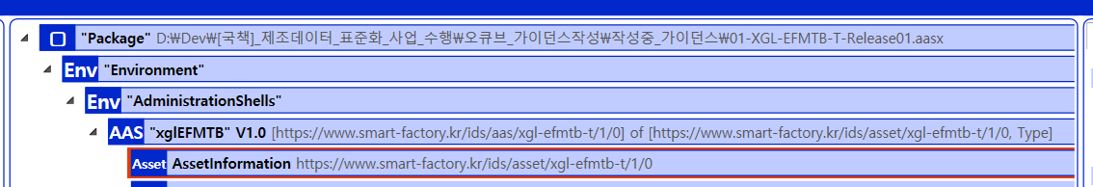

그림 AssetInformation 선택

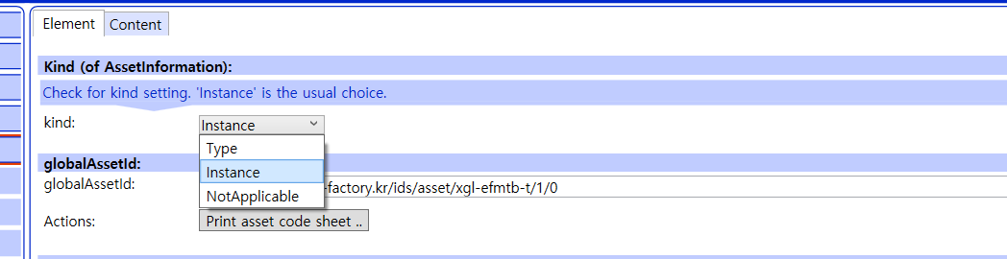

그림 AssetInformation의 kind 변경

○ 실제 제품의 고유한 global id(IRI 형태)를 부여하여, 이 값을 아래의 그림과 같이 AssetInformation의 globalAssetId 부분에 입력한다.

일반적으로 자산(Asset)이 인스턴스화되면, 개별 인스턴스마다 고유한 식별정보가 부여된다. 이는 제품의 유형 및 제품 생산 기업의 내부 지침에 따라 다양한 형식으로 부여될 것이며, Asset Information 의 Global Asset Id에는 개별 제품을 구분하고 식별할 수 있는 이러한 고유 식별정보가 부여되어야 한다. 또한, 모든 Asset Administration Shell은 자산이 생산된 시점부터, 자산에 부여된 global asset id를 사용하여 대상 자산을 구분하므로, 이 식별자는 제품의 폐기시까지 변경 없이 유지되어야 한다.

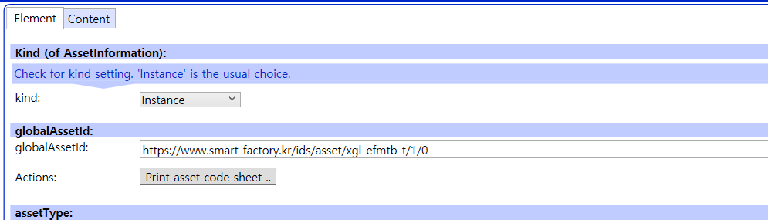

그림 AssetInformation의 globalAssetId 입력

○ 마지막으로, 아래 그림과 같이 AssetInformation의 assetType을 Instance로 입력한다.

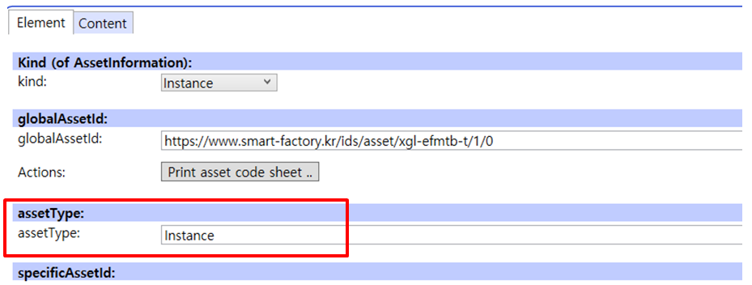

그림 AssetInformation의 assetType 선택

**나. Submodel수정**

○ Edit 모드에서 아래 그림의 서브모델의 Kind (of model) 메뉴의 Instance를 선택한다.

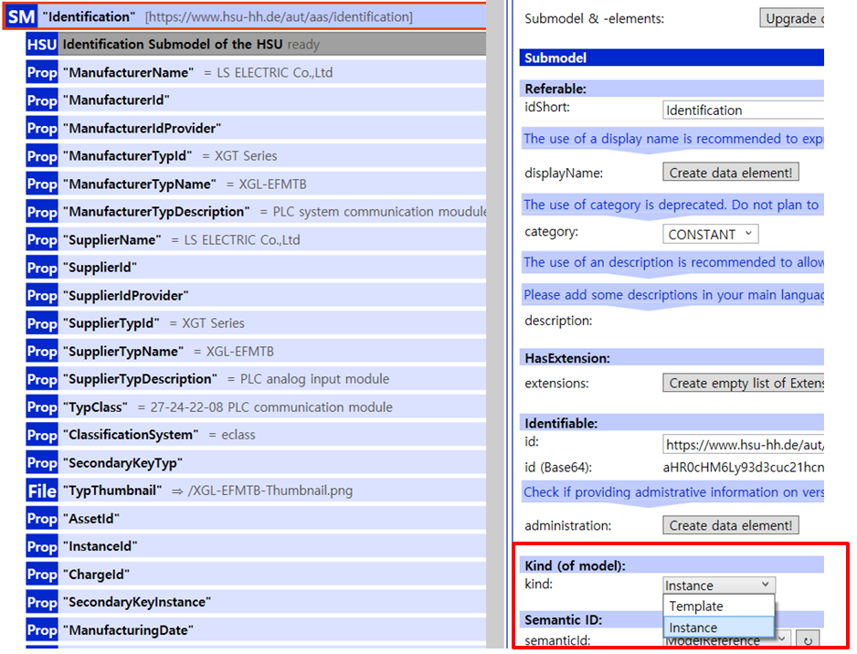

그림 Submodel 인스턴스

**다. Property 수정**

○ 서브모델에 있는 Property중에서, 개별 제품마다 변경되는 값들을 입력한다. 예를 들어 SerialNumber / DateOfManufacture / FirmwareVersion등과 같은 제품별 값들을 입력한다.

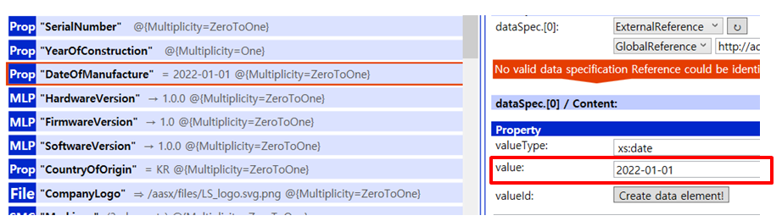

그림 Property 인스턴스

**라. AAS 모델을 인스턴스 변환 결과**

○ 아래 그림은 인스턴스 변환 결과를 비교한 화면이다. AssetInformation과 Indentificatoin 서브모델에서의 인스턴스 전과 후의 결과이다. 개별 제품별로 달라지는 이러한 프로퍼티들은, 모델에 적용된 서브모델의 종류나 프로퍼티의 구성에 따라 달라질 수 있으며, 이 가이드 문서에서는 가장 대표적인 프로퍼티를 대상으로 변경이 필요한 부분을 기술하였다.

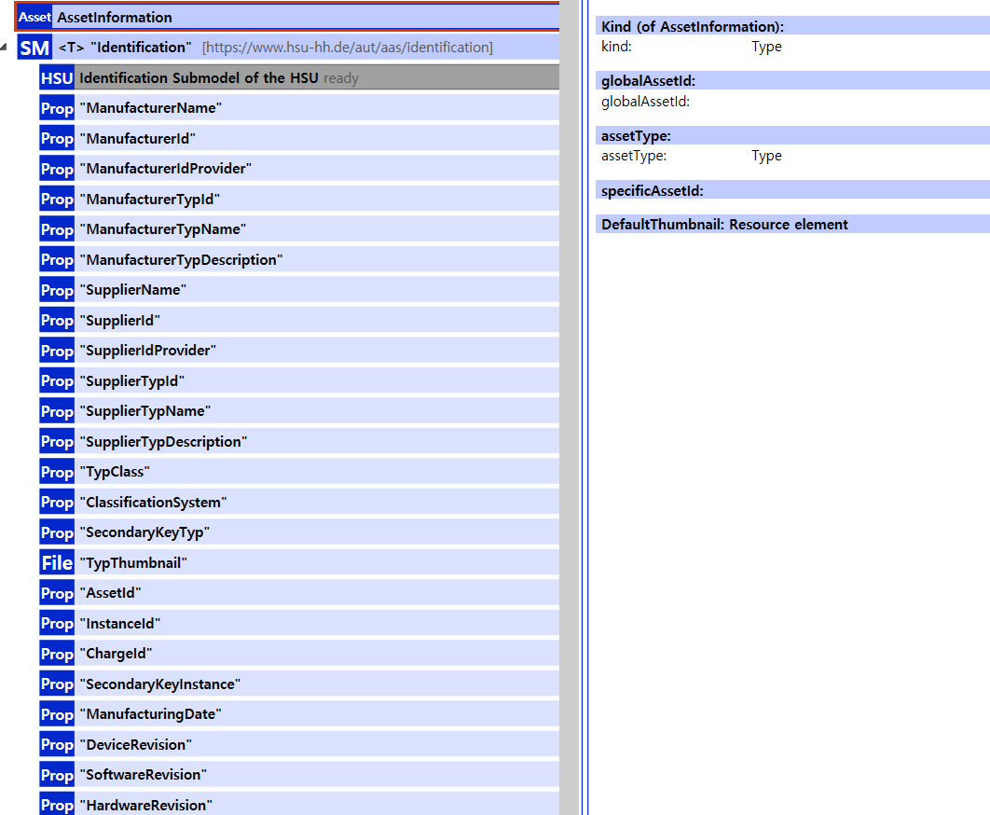

그림 AAS 인스턴스 전 화면

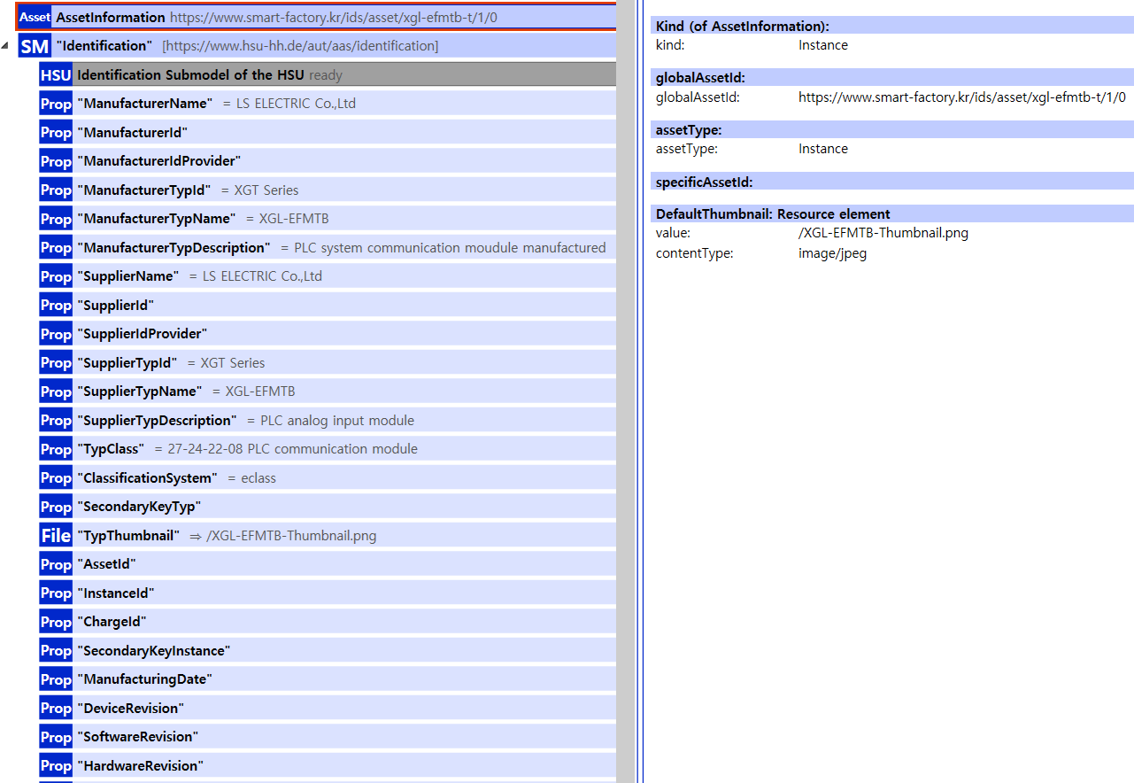

그림 AAS 인스턴스 후 화면